

Ministère de l’Enseignement Supérieur et de la Recherche Scientifique
Université Abdelhamid Ibn Badis - Mostaganem

Faculté des Sciences Exactes et d’Informatique
Département de Mathématiques et informatique
Filière : Informatique
mémoire de fin d’études
pour l’obtention du diplôme de master en informatique
Option : Ingénierie des Systèmes d’Information
Thème :
Conception et implémentation d’une application de planification a base des règles de priorités dans un camp de toile
Présenté par : GHERBI Zineb Souhila
OUGHARI Hadja Zohra Choumissa
Soutenu le : 25/ 06/ 2023
Mme | ABID Meriem | MCA | Université de Mostaganem | Présidente
Mme | BENHAMED Siham | MAA | Université de Mostaganem | Examinatrice
Mme | DEDDOUCHE Yamina | MAA | Université de Mostaganem | Encadrante
Devant le jury composé de :

Année Universitaire 2022-2023

Résumé
Une organisation temporelle efficace dans un Camp est une question cruciale pour bien gérer et planifier les séjours des clients. En effet la fonction d’ordonnancement joue un rôle essentiel dans cette gestion. Résoudre un problème d’ordonnancement consiste à organiser dans le temps la réalisation des tâches, compte tenu de contraintes temporelles et des contraintes portant sur l’utilisation et la disponibilité des ressources requises. En ordonnancement réactif “enligne “. Les allocations des ressources sont faites en temps-réel et au fur et à mesure. Lorsqu'une ressource se libère, une tache parmi les taches qui se trouvent dans sa file d'attente est choisie pour être exécutée, ce choix se fait selon des règles de priorité qui avoisine les 15 règles.
Ce travail est destiné à l’administration du Camp de Toile ‘’ELKHELILI’’, situé à Ain Brahim plage, commune de Sidi Lakhdar, wilaya de Mostaganem. Le but de ce projet est double : d’une part modéliser le problème de planification du Camp, et proposer une solution à base de règles de priorités afin d’informatiser au maximum le processus de planification en temps réel, et d’autre part effectuer un apprentissage non supervisé à base d’algorithme k-means pour regrouper les clients ayant des attributs similaires, nous pouvons mieux comprendre leurs besoins et préférences spécifiques. En conséquence, l’administrateur du camp peuvent personnaliser leurs offres de services, et recommander des options adaptées à leurs préférences de chalet, de durée de séjour, de restauration et de loisirs. Notre application vise à accroître la satisfaction des clients et à favoriser leur fidélité en leur offrant des expériences plus pertinentes et personnalisées.
Mots-clés :
Ordonnancement, ordonnancement réactif, règles de priorités .

Abstract
An effective time organization in a Camp is a crucial issue to properly manage and plan the stays of the clients. Indeed, the scheduling function plays an essential role in this management. Solving a scheduling problem consists in organizing the execution of tasks in time, considering time constraints and constraints relating to the use and availability of the required resources. In “online” reactive scheduling. Resource allocations are made in real-time and as they happen. When a resource becomes free, a task among the tasks which are in its queue is chosen to be executed, this choice is made according to priority rules which are close to 15 rules.
This work is intended for the administration of the “ELKHELILI” Canvas Camp, located in Ain Brahim plage, commune of Sidi Lakhdar, wilaya of Mostaganem. The purpose of this project is twofold: on the one hand to model the Camp planning problem, and to propose a solution based on priority rules to computerize the real-time planning process as much as possible, and on the other hand to carry out unsupervised learning based on k-means algorithm to group customers with similar attributes, we can better understand their specific needs and preferences. As a result, the camp administrator can personalize their service offerings, and recommend options suited to their chalet, length of stay, dining and leisure preferences. Our app aims to increase customer satisfaction and foster loyalty by providing more relevant and personalized experiences.
Keywords
Scheduling, reactive scheduling, priority rules.

Dédicaces
À nos chers parents, qui ont été notre plus grande source de soutien et d'encouragement tout au long de notre parcours d’études.
À nos frères, sœurs et familles, vous avez toujours été là pour nous soutenir et nous encourager. Nous vous sommes reconnaissantes d'avoir été à nos côtés tout au long de ce parcours, et nous apprécions grandement votre soutien indéfectible.
À nos amis(es), qui ont été nos alliés et nos compagnons de route, nous vous remercions du fond du cœur pour votre soutien constant. Vos encouragements, vos conseils et votre amitié précieuse ont rendu cette aventure éducative encore plus significative et enrichissante. Votre présence dans nos vies a été un véritable soutien moral et émotionnel.
À tous ceux qui nous aiment, qui ont cru en nous et ont contribué à notre réussite, nous vous exprimons notre gratitude infinie. Votre soutien inébranlable, vos encouragements et vos mots d'encouragement ont été des sources de motivation et de détermination.
Ce mémoire est dédié à chacun d'entre vous, votre présence et votre soutien ont été essentiels, et nous sommes fières de partager cette réussite avec vous.

Remerciements
Nous remercions Dieu le tout puissant, qui nous a donné la force et la patience pour l’accomplissement de ce travail.
Nous tenons à exprimer notre sincère gratitude à notre encadrante, Mme Yamina DEDDOUCHE, pour son encadrement attentif, ses conseils précieux et ses encouragements constants tout au long de la réalisation de ce travail.
Nous souhaitons également exprimer notre reconnaissance envers l'ensemble de nos professeurs.
Nous tenons à remercier Mr KHELLILI Slimane pour sa disponibilité et la confiance qu’il nous a accordé en mettant à notre disposition toutes les données et les informations nécessaires pour réaliser ce modeste travail.
Nous aimerions adresser nos sincères remerciements aux membres du jury Mme ABID Meriem et Mme BENHAMED Siham d’avoir accepté de consacrer leur temps et leur attention pour l'évaluation de ce modeste travail.
Merci à vous tous ….

Liste des figures

Figure N° | Titre de la figure | Page
Figure 1 | Caractéristiques d’une tâche i. | 11
Figure 2 | Problème de type Flow Shop. | 15
Figure 3 | Problème de type job Shop. | 16
Figure 4 | Graphe Disjonctif d’un Problème job Shop (3*3). | 17
Figure 5 | Exemple de Diagramme de Gantt. | 18
Figure 6 | Fonction d’ordonnancement dans le Camp. | 32
Figure 7 | Représentation graphique de la séquence de la règle FIFO. | 34
Figure 8 | Représentation graphique de la séquence de la règle LIFO. | 34
Figure 9 | Représentation graphique de la séquence de la règle SPT. | 35
Figure 10 | Représentation graphique de la séquence de la règle LPT. | 35
Figure 11 | Représentation graphique de la séquence de la règle EDD. | 36
Figure 12 | Représentation graphique de la séquence de la règle PCO. | 36
Figure 13 | Modèl Générale du système. | 39
Figure 14 | Exemple d’un apprentissage supervisé. | 42
Figure 15 | Apprentissage supervisé vs apprentissage non supervisé. | 43
Figure 16 | L’obtention d’un exemple de partition FIFO. | 46
Figure 17 | Diagramme de cas d’utilisation administrateur. | 51
Figure 18 | Diagramme de classe de notre application. | 53
Figure 19 | Diagramme de séquence administrateur «Gérer les réservations ». | 54
Figure 20 | Diagramme de séquence administrateur « Gérer clients ». | 55
Figure 21 | Diagramme de séquence administrateur «Effectuer une recherche». | 56
Figure 22 | Diagramme de séquence administrateur « Lancer k-means ». | 56
Figure 23 | Table Client de la BDD. | 60
Figure 24 | Fenêtre d’authentification admin. | 61
Figure 25 | Fenêtre d’accueil de notre application. | 61
Figure 26 | Fenêtre Client. | 62
Figure 27 | Fenêtre Liste des chalets. | 63
Figure 28 | Interface Réservation. | 63
Figure 29 | Interface Historique. | 64
Figure 30 | Liste des chalets temporaires. | 64
Figure 31 | Fenêtre Calendrier. | 65
Figure 32 | Fenêtre A-propos. | 66
Figure 33 | Apprentissage non-supervisé. | 66
Figure 34 | Interface k-means LPT. | 67
Figure 35 | Echantillon de la règle SPT. | 68
Figure 36 | Résultat k-means de la règle SPT pour cluster 1. | 68
Figure 37 | Résultat k-means de la règle SPT pour cluster 2. | 70

Liste des tableaux

Tableau N° | Titre du tableau | Page
Tableau 1 | Règle des priorités les plus utilisées. | 25
Tableau 2 | Etat de l’art à base de règles de priorités | 28
Tableau 3 | Fiche descriptive du Camp. | 29
Tableau 4 | Exemple des données d’ordonnancement d’un chalet. | 33
Tableau 5 | Résultat de l’algorithme k-means | 71

Liste des abréviations

Abréviation | Expression Complète | Page
IA | L’intelligence artificielle | 05
FIFO | First In First Out. | 25
LIFO | Last On First Out. | 25
SPT | Shortest Processing Time. | 25
LPT | Longest Processing Time. | 25
EDD | Earliest Due Date. | 25
PCO | Prefered Customer Order | 25
ACP | Analyse en composantes principales | 43
UML | Unified Modeling Language | 49
OMT | Object Modelling Technique | 49
OOSE | Object Oriented Software Engineering | 49
OMG | Object Management Group | 49
SGBDR | Systèm Gestion Base de Données Relationel | 60
SQL | Structured Query Language | 60
BDD | Base De Donnée. | 60

Liste des équations
Equation | Nom | Page
1 | Distance euclidienne. | 44
2 | Distance de Manhattan. | 44
3 | Distance de Minkowski. | 44
4 | Affectation des objets au groupe. | 44
5 | Calcule des centres de clusters. | 44
6 | L’indice de silhouette. | 48

Table des matières
Dédicasses
Remerciements
Introduction Générale 5
Chapitre 1 Généralités sur l’ordonnancement 9
1.1 Introduction 9
1.2 L’ordonnancement 9
1.2.1 Définition du problème d’ordonnancement 9
1.2.2 Eléments du problème d’ordonnancement 10
1.2.2.1 Les tâches 10
1.2.2.2 Les ressources 11
1.2.2.3 Les contraintes 12
1.2.2.4 Les objectifs ou les critères d’évaluation 13
1.3 Classification des problèmes d’ordonnancement 14
1.3.1 Les problèmes à une ressource 14
1.3.2 Les prblèmes à ressources parallèles 14
1.3.2.1 Les problèmes à ressources identiques 14
1.3.2.2 Les problèmes à ressources uniformes 14
1.3.2.3 Les problèmes à ressources indépendantes (non liées) 14
1.3.3 Les prblèmes multi-ressources 15
1.3.3.1 Problème de type Flow shop 15
1.3.3.2 Problème de type Job shop 15
1.3.3.3 Problème de type Open shop 16
1.4 Représentation d’un probléme d’ordonnancement 16
1.4.1 Représentation par Graphe Disjonctif 17
1.4.2 Représentation par Diagramme de Gantt 18
1.5 Ordonnancement en temps réel ..18
1.5.1 Approches pour l’ordonnacement temps réel .19
1.5.1.1 Ordonnancement statique (hors ligne) .19
1.5.1.2 Ordonnancement dynamique (en ligne) 19
1.5.1.2.1 Les Approches Proactives ……………………………….....…20
1.5.1.2.1 Les Approches Réactives ………………………………....…..20
1.5.1.2.1 Les approches Hybrides ………………………………….…...21
1.6 Conclusion……………………...…………………………………………………..22
Chapitre 2 Ordonnancmeent réactif & Modélisation par règles de priorités….23
2.1 Introduction...………….…………………………………………………………....23
2.2 Ordonnancement Réactif :Définitions ……………………………………………..24
2.3 Les règles de priorités………………………………………………………………24
2.3.1 Définition 24
2.3.2 Classification des règles de priorités……………………………...……….....26
2.3.2.1 Classification par portée (local/ globale) 26
2.3.2.2 Classification par état (classique/ dynamique) 26
2.3.2.3 Classification par complexité (simple/ composé) 26
2.3.3 Etat de l'art………...………………………………………………………….27
2.3.3.1 Sélection des règles de priorité par Simulation 27
2.3.3.2 Sélection des règles de priorités en utilisant une base de connaissance 27
2.3.3.3 Sélection des règles de priorités en utilisant des techniques distribuées 27
2.4 Présentation du Problème et Modélisation 28
2.4.1 Notations 30
2.4.1.1 Ressource 30
2.4.1.2 Tâches 30
2.4.1.3 Les contraintes 31
2.4.1.4 Les objectifs 31
2.4.2 Exemple illustratif 33
2.4.2.1 La règle FIFO (Firts In Frist Out) 34
2.4.2.2 La règle LIFO (Last In Frist Out) 34
2.4.2.3 La règle SPT (Shortest Processing Time) 35
2.2.2.4 La règle LPT (Longest Processing Time) 35
2.4.2.5 La règle EDD (Earliest Due Date) 35
2.4.2.6 La règle PCO (Prefered Customer Order) 36
2.5 Conclusion 36
Chapitre 3 Conception du modèle 38
3.1 Introduction...………….…………………….……….……………………………..38
3.2 Model de travail………...……….……..……….…………………………………..38
3.3 L’apprentissage automatique...…………..……….…………………………….…..40
3.3.1 Définition 40
3.3.2 Type d’apprentissage automatique 41
3.3.2.1 Apprentissage supervisé 41
3.3.2.2 Apprentissage non supervisé 42
3.4 L’algorithme K-moyenne (K-Means)...…………..……….………………………..43
3.4.1 Définition 43
3.4.2 Présentation de l’algorithme du K-Means 44
3.5 Approche Proposée...…………..………………………….………………………..45
3.5.1 Phase d’ordonnancement et génération des échantillons d’apprentissage……45
3.5.2 Phase du Clustering 46
3.5.3 Evaluation du Clustering 47
3.6 Modélisation UML…………………………………………………………….……..49
3.6.1 Les types de Vues et diagrammes UML………………………………………49
3.6.1.1 Les vues statiques 49
3.6.1.2 Les vues dinamiques 50
3.7 Conception détaillée de notre application……………………………………………50
3.7.1 Diagramme des cas d’utilisation………………………………………………50
3.7.2 Diagramme de classe……………………………………….……………..…..52
3.7.3 Diagramme de séquence………………………………………………..…..…53
3.7.3.1 Digramme de séquence « Gérer les réservations » …………………....54
3.7.3.2 Diagramme de séquence « Gérer les clients » ……………..…………55
3.7.3.3 Diagramme de séquence « Effectuer une recherche » ………….….…56
3.7.3.4 Diagramme de séquence « Lancer k-means » …………………..….…56
3.8 Conclusion...………….…………………………….………………………………57
Chapitre 4 Implémentation et Expérimentations ..58
4.1 Introduction...…………..……….………………………………………....……......58
4.2 Environnement de développement..…..……………………..…………....………..58
4.2.1 Environnement Matériel……………………………………………………....58
4.2.2 Environnement Logiciel…………………………………………………....…59
4.2.3 Langages de programmations……………………….………………….……..59
4.2.4 Description de la Base de Données……………………………………………60
4.3 Présentation des interfaces..………….………………………………....……...…...60
4.4 Résultats et discussion...…..……….………………………………....………..…...67
4.5 Conclusion...…………..……….………………………………………....…….…..72
Conclusion Générale 73
Bibliographie 75
Annexe 1 82

Introduction Générale
Aujourd'hui, les entreprises et les compagnies et les différents secteurs doivent faire face à l'augmentation de la concurrence, à la pression de plus en plus forte de leur environnement (clients et concurrents) pour un changement rapide de leurs services, mais aussi une hausse de l'offre vit à vis de la demande. Les systèmes de réservations et d’allocations actuels offrent une grande flexibilité. Dans de tels systèmes, les décisions d’allocation et d’ordonnancement des opérations et des plans de processus sont généralement prises de manière dynamique et à très court terme, en fonction de l’état du système de l’allocation (disponibilité des ressources) et les objectifs (augmenter les taux de réservations, profiter au maximum des ressources disponibles, équilibrer l’utilisation des ressources). Pour cela on a besoin des techniques d’ordonnancement, ces techniques doivent réagir rapidement et en temps réel.
Résoudre un problème d’ordonnancement consiste à organiser dans le temps la réalisation des tâches, compte tenu de contraintes temporelles et des contraintes portant sur l’utilisation et la disponibilité des ressources requises, le résultat de ce problème se décompose en trois étapes fondamentales :
- L’allocation des ressources nécessaires pour chaque tâche,
- Le séquencement qui précise l’ordre de passage des tâches sur chaque ressource,
- L’affectation d’une date de début et d’une date de fin pour chaque tâche.

L’ordonnancement en temps réel des opérations et des tâches, utilise plusieurs approches et méthodes telles que la gestion des files d’attente par des règles de priorité. Cette approche d’ordonnancement est l’une des plus simples, des plus anciennes et des plus utilisées. Ces règles de priorité ont conduit depuis plusieurs années à beaucoup de travaux de recherche afin de trouver des solutions aux problèmes d’ordonnancement temps réel. Elles sont définies comme des règles utilisées pour faire la sélection de la prochaine tâche à traiter parmi les tâches qui attendent un traitement.
Bien que les règles de priorité ne garantissent pas l’optimalité elles sont tout de même très sollicitées en pratique grâce à leur simplicité, leur faible temps de calcul, et le fait qu’elles peuvent être utilisées dans des environnements dynamiques. Une règle attribue une priorité à chaque tâche en attente sur une file d’une ressource quelconque, une fois que la ressource est disponible la tâche la plus prioritaire est alors sélectionnée pour être opérée. L’affectation des priorités se fait suivant des simples opérations mathématiques ou via la comparaison d’attributs des tâches, par exemple en fonction de la date d’arrivée ou du temps d’exécution requis contrairement aux méta-heuristiques et autres méthodes exactes qui représentent l’espace de solution d’une manière plus sophistiquée .Cette spécificité des règles de priorité permet de bien gérer les priorités et de déterminer la ou les tâches qui seront traitées une fois qu’une ressource devient libre.
Ces dernières années l'intelligence artificielle (IA) est devenue le nouveau terme que l'on entend tous les jours. C’est une science qui vise à simuler et reproduire des comportements intelligents chez l'être humain par des machines ou des ordinateurs en général, et elle repose sur plusieurs disciplines. L’apprentissage automatique est l’un des disciplines clés de l’IA, Parmi cette discipline regroupe un nombre important d’algorithmes permettant de découvrir des connaissances implicites. Tous ces algorithmes en apprenant cherchent parmi un espace possible de concepts, à trouver une généralisation acceptable d’un problème donné, même s’ils varient dans leurs solutions, dans les données traitées et la représentation utilisée, dans leurs stratégies d’apprentissage.
Dans ce mémoire, nous intéresserons à l'utilisation de l’un des algorithmes d'apprentissage automatique non supervisé qui est l'algorithme de clustering K-means, cet algorithme est largement utilisé dans divers domaines pour regrouper des données non étiquetées en clusters distincts.

Nous avons découpé notre travail en deux étapes principales :
En première étape et après modélisation du problème nous avons ordonnancé les séjours des clients du camp et gérer plusieurs filles d’attente en utilisant des règles de priorités adaptées aux objectifs d’administrateur, d’un côté cette étape permet à ce dernier d’avoir une planification satisfaisante des séjours et une vision générale du Camp en temps réel sous forme d’un calendrier, et d’un autre côté elle résulte un ensemble d’échantillons d’apprentissage clients.
Comme cité précédemment, nous avons appliqué par la suite un algorithme d’apprentissage non supervisé pour construire des clusters sur les ensembles générés de la première étape. L’objectif de cette étape est de fournir une analyse sur les clients selon leurs caractéristiques similaires.
Plan du manuscrit
Outre le résumé, l'introduction et la conclusion générale, ce mémoire de fin d’étude est organisé en quatre chapitres, comme suit :
Chapitre 1 : Généralités sur l’Ordonnancement
Ce chapitre récapitule des généralités sur l’ordonnancement, il commence par la définition du problème d’ordonnancement ainsi ses éléments principaux. La suite du chapitre présente la classification des problèmes d’ordonnancement et la représentation graphique de ces problèmes. La section 1.5 vise â circonscrire le problème d’ordonnancement en temps réel, en exposant les différentes approches de ce type d’ordonnancement.
Chapitre 2 : Ordonnancement Réactif & Modélisation par Règles de Priorités
Dans ce chapitre, nous allons présenter l’ordonnancement réactif, les règles de priorités et quelques travaux réalisés à base de règles pour ce type d’ordonnancement, la modélisation de notre problème est détaillée dans la section suivante en donnant les notations des éléments utilisés. Puis, nous enrichissons notre modélisation par un exemple illustratif des règles de priorités utilisées. En dernier, le chapitre termine par une conclusion.

- Chapitre 3 : Conception du modèle
Le troisième chapitre de notre étude se concentre sur l'extraction des règles de décision à partir d'un processus de clustering d'apprentissage automatique non supervisé. Nous présentons brièvement l'architecture générale de notre système, en mettant en évidence l'utilisation des règles de priorité pour extraire des échantillons de données. Nous appliquons ensuite l'algorithme k-Moyenne pour regrouper les données des clients et analyser ces regroupements. Cette analyse s'avère très intéressante et peut être utilisée à l'avenir pour mieux gérer et organiser les séjours au Camp. Enfin, nous concluons ce chapitre en présentant une modélisation UML, pour une meilleure compréhension du système
- Chapitre 4 : Implémentation et Expérimentations
Le dernier chapitre de notre travail se concentre sur l'implémentation de notre application. Nous débutons en décrivant l'environnement de développement utilisé, les langages de programmation choisis, ainsi qu'une présentation de notre base de données. Ensuite, nous abordons les détails concernant les interfaces de notre application. Enfin, nous concluons ce chapitre par une discussion approfondie des résultats obtenus.
Ce mémoire contient aussi une liste des figures, tableaux, abréviations et une table de matières avant l’introduction générale et une bibliographie à la fin du mémoire.

Généralités sur l’ordonnancement

Introduction

L’objectif de ce premier chapitre est de définir et de situer le problème d’ordonnancement visé par ce travail. Alors dans ce chapitre nous exposons les problèmes d’ordonnancement et leurs notions de base d’une manière générale. Puis nous présentons leurs classifications et leurs représentations graphiques utilisées. Nous passons en revue l’un des problèmes d’ordonnancement les plus étudiés, Nous parlons d’ordonnancement réactif qui sera présenté à la section 2.2 ainsi que les règles de priorités et quelques travaux connexes. Nous terminons ce chapitre par une conclusion.

L’ordonnancement

Définition du problème d’ordonnancement
Dans la littérature les définitions du problème d’ordonnancement sont nombreuses, l’aspect commun dans ces définitions est l’affectation des ressources aux tâches en cherchant une certaine optimisation, nous avons choisi les définitions suivantes :
- Définition 1 : « Un problème d'ordonnancement consiste à organiser dans le temps la réalisation des tâches, compte tenu de contraintes temporelles (délais, contraintes d'enchaînement) et de contraintes portant sur la disponibilité des ressources requises [2] »
- Définition 2 : « L’ordonnancement est la programmation dans le temps de l'exécution d'une suite de tâches (activités, opérations) sur un ensemble de ressources physiques (humaines et techniques), en cherchant à optimiser certains critères, financiers ou technologiques et en respectant les contraintes de fabrication et d'organisation [17] [16] »
L’ordonnancement fournit donc un calendrier précis des tâches à réaliser. Il se décompose en trois étapes fondamentales :
- L'affectation qui consiste à allouer les ressources nécessaires à une tâche ;
- Le séquencement qui précise l'ordre de passage des tâches sur chaque ressource ;
- L’affectation d’une date de début et une date de fin pour chaque tâche.
En lisant les définitions précédentes on peut extraire les éléments fondamentaux d’un problème d’ordonnancement, et qui sont présentés dans la section suivante.

Eléments du problème d’ordonnancement

1.2.2.1 Les tâches
Une tâche est localisée dans le temps par une date de début $t_{i}$ et une date de fin${ C}_{i}$dont la réalisation est caractérisée par une durée $p_{i}$(où $C_{i}=t_{i}+p_{i}$) . Elle utilise une ou plusieurs ressources, elle est dite préemptive si elle peut être interrompue c’est-à-dire si elle peut être exécutée par morceaux, ou non préemptive si elle ne peut pas être interrompue. [19]. Nous avons illustré les caractéristiques d’une tâche par la figure
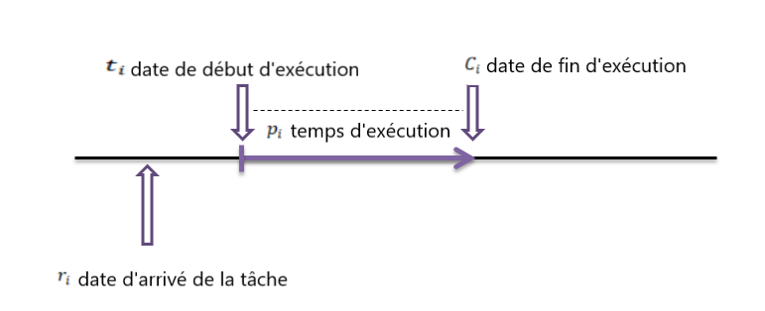
Figure 1 – Caractéristiques d’une tâche i
On distingue deux types de tâches :
- Les tâches morcelables, ou on parle de préemption, qui peuvent être exécutées en plusieurs fois, les opérations pouvant ainsi être stoppées et reprisent plus tard, ce qui facilite la résolution de certains problèmes,
- Les tâches non morcelables ou indivisibles qui doivent être exécutées en une seule fois et ne peuvent être interrompues qu’une fois une des opérations soient terminées. [63].

1.2.2.2 Les ressources
Une ressource k est un moyen technique ou humain requis pour la réalisation d'une tâche et disponible en quantité limitée, sa capacité $c_{k}$est supposé constante. [16]. Les ressources peuvent être des machines, des ouvriers, des équipements, des locaux ou encore de l’énergie, des budgets, etc. plusieurs types de ressources sont distingués :

- Ressources renouvelables vs. Ressources consommables :
Une ressource peut être renouvelable, comme c'est le cas pour les hommes, les machines, l’outillage, l’espace (locaux), l’équipement en général, etc., c'est à dire qu'elle peut être utilisée et qu'une fois la tâche terminée, elle est à nouveau disponible. Mais elle peut aussi ne pas l'être, on parle alors de ressource consommable telle que la matière première, les produits d'entretien ou encore les budgets [16]. C’est-à-dire que la ressource est épuisée et la consommation globale (ou cumul) au cours du temps est limitée.
- Ressources disjonctives vs. Ressources cumulatives :
Si une ressource ne peut exécuter qu'une seule tâche à la fois elle est dite disjonctive (ou non partageable) comme c'est le cas pour une machine-outil ou un robot manipulateur. Dans le cas où une ressource pourrait être utilisée dans le traitement de plusieurs tâches simultanément, comme dans le cas où plusieurs ressources soient utilisées pour la même tâche, on parle de ressource cumulative (ou partageable) [16][32].

1.2.2.3. Les contraintes
Les contraintes expriment des restrictions sur les valeurs que peuvent prendre conjointement une ou plusieurs variables. Donc les contraintes représentent les conditions imposées par l’environnement dans la construction de l’ordonnancement pour qu’il soit réalisable, dans les problèmes d’ordonnancement, deux types de contraintes sont distinguées :
- Les contraintes temporelles
Les contraintes temporelles représentent des restrictions sur les valeurs que peuvent prendre certaines variables temporelles d'ordonnancement. Elles se répartissent en deux ensembles :
- Les contraintes de temps alloué, qui correspondent généralement aux impératifs de gestion liés aux dates limites de tâches ou encore à la durée totale d'un ordonnancement.
- Les contraintes de cohérence technologique, ou les contraintes d’antériorité (contraintes de gammes) qui positionnent les tâches les unes par rapport aux autres.
- Les contraintes de ressources
Une contrainte de ressources représente le fait que les ressources sont disponibles en quantité limitée (contraintes d’utilisation de machine, d’équipe d’ouvriers, etc.) [16]. On distingue deux types de contraintes de ressources :
Celles liées à la nature disjonctive, c’est-à-dire que pour une même ressource ces contrainte induit une réalisation des tâches sur des intervalles temporels disjoints, et celles liées à la nature cumulative qui implique généralement la limitation du nombre des tâches à réaliser en parallèle (voir section 1.2.2.2).

1.2.2.4. Les objectifs ou critères d’évaluation :
Dans la résolution des problèmes d’ordonnancement on cherche souvent, soit à minimiser, soit à maximiser un critère correspondant à une amélioration suivant au moins l'un des trois facteurs : coût, qualité ou délais. Alors on distingue plusieurs classes d'objectifs concernant un ordonnancement [16].
- Les objectifs liés au temps : on trouve par exemple la minimisation du temps total d’exécution, du temps moyen d'achèvement, etc.
- Les objectifs liés aux ressources : les objectifs de ce type correspondent à maximiser la charge d'une ressource ou minimiser le nombre de ressources nécessaires pour réaliser un ensemble de tâches.
- Les objectifs liés au coût : ces objectifs sont généralement de minimiser les coûts de réalisation d’ordonnancement.

Classification des problèmes d’ordonnancement
Pour les problèmes d’ordonnancement, la notion structurante du système est souvent utilisée comme critère de classification. Les classifications proposées dans la littérature sont les problèmes à une ressource, les problèmes à ressources parallèles et les problèmes d’organisation multi-ressources, citées ci-dessous [14] :

Les problèmes à une ressource
Un problème est dit problème à une ressource (ou ressource unique) si on ne dispose qu’une seule ressource pour réaliser un ensemble de tâches. Dans ce type de problème la résolution consiste à trouver l’ordre optimal d’exécution de ces tâches vis-à-vis d'un critère donné.

Les problèmes à ressources parallèles
Les problèmes d’ordonnancement à ressources parallèles se caractérisent par l’existence de plus d’une ressource. Elles représentent un cas particulier de problèmes multi-ressources où les ressources sont disposées en parallèle. On peut distinguer trois types des problèmes à ressources parallèles :
      - Les problèmes à ressources identiques : Les durées opératoires sont égales et ne dépendent donc pas des ressources.
      - Les problèmes à ressources uniformes : la durée d’une opération varie uniformément en fonction de la performance de la ressource choisie.
      - Les problèmes à ressources indépendantes (non liées) : les durées opératoires dépendent complètement des ressources utilisées.

Les problèmes multi-ressources
Pour ce type de problème les ressources nécessaires pour réaliser l’ensemble des tâches sont multiples. L’organisation de ces ressources et le type de passage des tâches entre eux génèrent trois sous types de problèmes :

Problème de type Flow Shop
Les tâches sont procédées dans une direction unique, selon les ressources consacrées à la réalisation de ces tâches sont inévitablement disposées en série (voir Figure 2). Ce type de problème est souvent rencontré dans les systèmes de production.
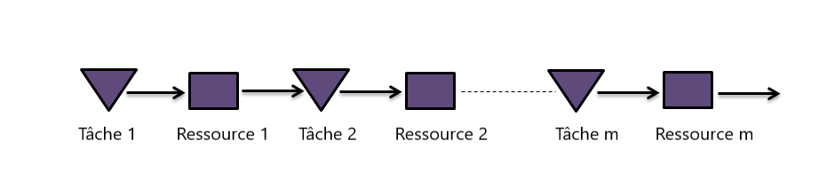
Figure 2 – Problème de type Flow Shop

Problème de type Job Shop
Le problème de Job Shop consiste à réaliser un ensemble de Job (tâches) sur un ensemble de machine (ressource) en cherchant d’atteindre certain objectif. Chaque Job est composé d’un ensemble d’opérations élémentaires devant être exécutées sur les différentes ressources selon un ordre préalablement défini. Les jobs ne s’exécutent pas sur toutes les ressources et de plus n’ont pas le même ordre d’exécution. En effet chaque job a le chemin qui lui est propre (Figure 3).
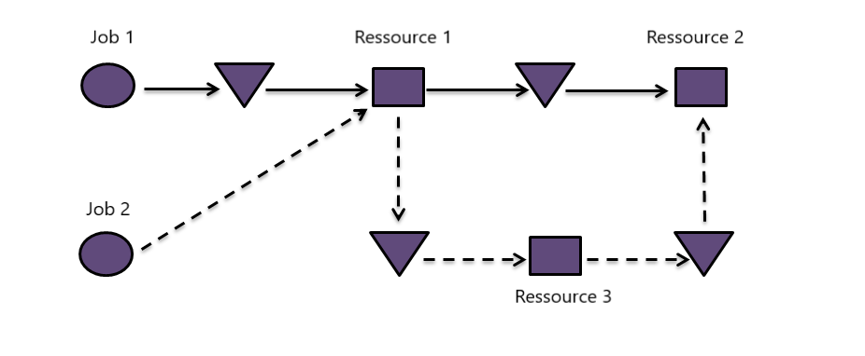
Figure 3 – Problème de type job Shop

Problème de type Open Shop
Dans le problème de type open shop l’ordre d’exécution des opérations d’une tâche d’un travail est totalement libre, c'est-à-dire aucune contrainte est remarquée sur la précédence entre les opérations. Les tâches passent alors dans n’importe quelle direction (les gammes sont libres).

Représentation d’un problème d’ordonnancement
La représentation des problèmes d'ordonnancement de telle complexité permet d'avoir une visualisation graphique explicite et précise du problème donné. Plusieurs représentations ont fait leur apparition, l’objectif est de disposer d'une méthode systématique de planification, de contrôle et de correction. Parmi ces méthodes de représentation, on peut citer la représentation par graphe disjonctif la plus classique et la plus répondue, et la représentation par diagramme de GANTT [10] [14].

Représentation par Graphe Disjonctif
La représentation sous forme d’un graphe disjonctif est la plus employée pour représenter les problèmes d'ordonnancement, ce graphe est constitué de :
- Un ensemble des sommets : chaque opération correspond à un sommet, avec deux opérations fictives (source) et (puits) désignant le début et la fin de l’ordonnancement.
- Un ensemble d’arcs conjonctifs représentant les contraintes d’enchaînement des opérations d’une même tâche.
- Un ensemble d’arcs disjonctifs associés aux conflits d’utilisation d’une ressource.
La Figure 4 correspond au graphe disjonctif d’un problème job shop composé de trois jobs et trois machines, tels que :
-Le sommet S (début), P (fin).
- Les opérations d'un même job (par exemple : O1,1, O1,2 et O1,3) .
- Les durée des opérations d’un même job (par exemple : P1,1=4, P1,2=3 et P1,3 =3) .
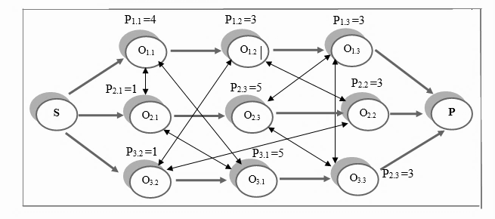
Figure 4 – Graphe Disjonctif d’un Problème job Shop (3*3) [14]

Représentation par Diagramme de Gantt
Diagramme de Gantt est un outil graphique développé par ‘Henry Gantt’1917, qui permet de représenter la planification des tâches nécessaires à la réalisation d'ordonnancement. Il est composé de plusieurs lignes horizontales, représentant chacune une ressource. L'axe horizontal représente le temps. Les tâches seront représentées par des barres d'une longueur proportionnelle à leur durée et seront positionnées sur la ligne correspondant à la ressource sur lequel elles se dérouleront. On observera donc sur le diagramme l'occupation des ressources, l'enchaînement des tâches sur celles-ci ainsi que les dates de début et de fin de chaque tâche [47]. Deux types de diagramme de Gantt sont utilisés : Gantt ressources et Gantt tâches (voir la Figure 5) [16] :
J₁
J₂
J₃
M₁
M₂
M₃

- Gantt tâches

1 2 3 4 5 6 7 8 9 10 11 12
M₁
M₂
M₃
J₁
J₂
J₃

- Gantt ressources

Figure 5 – Exemple de Diagramme de Gantt [14]

Ordonnancement en temps réel
Le problème d’ordonnancement en temps réel consiste à adapter en permanence les modalités d’exécutions d’ensemble des tâches par un ensemble des ressources à la situation réel du système considéré [30]. L’ordonnancement dépend des perturbations qui sont des événements dont l'occurrence n'est pas planifiée, et sont susceptibles de gêner le déroulement d'opérations d’ordonnancement et dans certains cas, de remettre en cause l’objectif même de l’ordonnancement [6]. Les perturbations sont principalement de deux types :
- Perturbations Internes : qui surviennent du système de lui -même, par exemple : indisponibilité des ressources.
- Perturbations externes : qui sont des perturbations externes au système. Mais qui agissent sur ce dernier, par exemple : changement dans la demande des clients, indisponibilité de la matière première, etc.
La présence de ces perturbations influence considérablement le fonctionnement de la fonction d’ordonnancement, en effet la réactivité devient une caractéristique clef. C’est cet aspect que nous étudions dans le cadre de notre problème d’ordonnancement.

Approches pour l’ordonnancement temps réel
Pour la résolution des problèmes d’ordonnancement en temps réel deux types d’approches sont utilisés. Des approches basées sur un contexte statique et d’autres basées sur un contexte dynamique [46].

Ordonnancement statique (hors ligne)
Ce type d’ordonnancement est effectué avant le lancement du système c’est-à-dire que l’ensemble des tâches est supposé connu à l’avance sur un horizon fini, la séquence des tâches est aussi fixée par une approche prévisionnelle. L’aspect hors ligne permet une prédiction de la satisfaction ou non des contraintes temporelles et une puissance de calcul qui conduit à un ordonnancement optimal.

Ordonnancement dynamique (en ligne)
Les approches dynamiques considèrent que l’ensemble des taches à ordonnancer ne sont pas connus d’avance, la solution ne s’effectue que dès qu’une tache survient, l’ordonnancement donc consiste à affecter ses opérations aux ressources disponibles. [19]. Le principe d’ordonnancement dynamique est de ne rien prévoir à l’avance c’est-à-dire que les décisions d’allocation sont prises en temps réel.
Une classification d’ordonnancement dynamique a été proposée [4] et qui distingue trois types d'approches : les approches proactives, les approches réactives et les approches hybrides.

Les Approches Proactives
L’approche proactive consiste généralement à trouver une solution optimale de l’ordonnancement en étant hors ligne et il faut connaître à priori l'ensemble des tâches et leurs caractéristiques. La proactivité est le fait d'anticiper les perturbations avant qu'elles n'apparaissent réellement. Les approches proactives tentent de prendre en compte l’incertain lors de la phase de réalisation de l’ordonnancement initial [12] pour que cet ordonnancement soit plus robuste.

Les Approches Réactives
Cette approche prend en considération les changements importants telle que les changements de durée, des changements sur les dates de début au plus tôt ou au plus tard, l’arrivée de nouvelles tâches, c’est-à-dire que les décisions sont prises en temps réel. Outre que l’approche réactive ne prend pas en considération les données incertaines dans la réalisation d’un ordonnancement initial qui peut être remis en question si un évènement inattendu se produit.
Plusieurs articles portent sur cette approche [13], [3] et soutiennent que de continuer une planification détaillée au cours de l’exécution d’un projet permet de prendre en compte les nouvelles informations acquises lors de l’exécution. Ainsi, il est possible de détecter les perturbations plus tôt et d’agir plus rapidement afin de limiter leurs impacts. Ces réactions sont généralement prises en utilisant des règles de priorité telle que FIFO (First In First Out), LPT ou SPT ( Longuest ou Shortest Processing Time) [36]. Les règles de priorités seront présentées avec plus de détail à la section (2.5).

Les Approches hybrides
De sorte que les décisions d’ordonnancement soient de meilleure qualité, et produites en un temps plus court, les approches hybrides tentent de combiner avantageusement les deux techniques précédentes [15]. Nous distinguons deux classes :
- Approches Proactives–Réactives
Cette approche regroupe les approches proactives et réactives. Il s’agit, dans un premier temps, de trouver la solution de façon proactive. Dès l’arrivée d’une perturbation, une action réactive est effectuée de sorte qu’une partie de la solution soit réordonnancée pour intégrer l’effet de la perturbation ou, si l’impact de la perturbation est trop important, de calculer une nouvelle solution en ligne. L’approche proactive-réactive permet de réagir aux perturbations qui n’ont pas été prises en compte de façon proactive mais aussi de prendre en compte les perturbations qui remettent en cause la solution d’ordonnancement. L’aspect réactif de l’approche permet de reconfigurer l’ordonnancement à partir du moment où la perturbation arrive dans le système [21].
- Approches Prédictives–Réactives
Les approches prédictives-réactives prennent en compte les incertitudes uniquement pendant la phase réactive. Mais, contrairement à l’ordonnancement dynamique, la phase prédictive est utilisée : durant cette phase, un ordonnancement est calculé, sans prendre en compte les incertitudes. Ensuite, pendant la phase réactive, l’ordonnancement prédictif est utilisé jusqu’à ce que les incertitudes le rendent obsolète. À ce moment, un réordonnancement est effectué : l’ordonnancement prédictif d’origine est modifié pour prendre en compte l’état réel du système.
Revenant sur l’approche réactive ou autrement dit l’ordonnancement réactif qui produit un ensemble de décisions en temps réel et qui consiste à contrôler le respect de la séquence proposée et les dates de débuts prévues, tout en prenant en compte les perturbations apparues dans le système. Ce type d’ordonnancement est basé sur les règles de priorité, ces derniers ont fait l’objet d’un grand intérêt et c’est ce que nous allons présenter d’une manière plus détaillée dans le chapitre suivant.

Conclusion
Dans ce premier chapitre nous avons présenté les problèmes d’ordonnancement et leurs éléments principaux, ensuite nous avons survolé les approches de classification qui s’appuient sur un ensemble de paramètres portant sur différentes caractéristiques du problème dont l’organisation du système (Job Shop, Flow Shop, Open Shop), après nous avons notamment illustré la représentation des problèmes d’ordonnancement par le graphe disjonctif et le diagramme de Gantt, et enfin nous avons survolé les différentes approches d’ordonnancement en temps réel.
Comme nous l’avons vu, l’ordonnancement est décrit comme un problème avec des données statiques, c'est-à-dire que toutes les données (nombre des tâches, durées opératoires, disponibilité des ressources, les objectifs à optimiser) sont supposées fixées et connues avec exactitude. En pratique, le contexte réel où se posent les problèmes d’ordonnancement ne vérifie pas ces hypothèses, il sujettes à des évènements inattendus. Il est donc, nécessaire de réagir sur le très court terme à ces imprévus. Pour pallier ce problème les chercheurs se sont alors orientés vers une classe particulière qui est l’ordonnancement réactif, objet du chapitre suivant.

Ordonnancement Réactif & Modélisation par Règles de Priorités

Introduction
Les approches réactives ne sont basées sur aucun ordonnancement préventif, les décisions sont prises localement permettant de construire en temps réel une solution faisable, ces méthodes permettent de prendre en compte des variations importantes telles que des variations de durée, des variations sur les dates de début au plus tôt ou au plus tard, l'arrivée de nouvelles tâches, cette solution faisable ce fait à partir du choix d’une règle de priorité.
L’avantage des règles de priorité réside dans le fait qu’elles sont de simples heuristiques, facilement compréhensibles et peuvent être aisément implémentées
Alors dans ce chapitre nous allons définir l’ordonnancement réactif qui va répondre à la résolution de notre problème, ainsi nous allons présenter les règles de priorité qui vont être utilisées pour notre travail et qui sert à résoudre un problème d’ordonnancement dans un Camp de camping. La section 2.4 détaille la première partie de ce travail qui est la modélisation du problème étudié.

Ordonnancement Réactif : Définition
Ce type d’ordonnancement est construit pas à pas en temps-réel où aucun ordonnancement prédictif n’est calculé au préalable [7]. Il produit un ensemble de décisions d’ordonnancement des opérations sur une ressource en réaction à des évènements inattendus.
Il est généralement utilisé lorsque le niveau de perturbations est trop important ou bien lorsque les variables du problème ne peuvent pas être définies préalablement d’où l’impossibilité de construire un ordonnancement de référence durant la phase hors- ligne.
Un des objectifs de l’ordonnancement réactif est la stabilité, c’est-à-dire de conserver le plus possible l’ordre d’exécution des tâches [26]. En effet, minimiser les changements dans l’échéancier permet de réduire les perturbations dans le système. L’aspect réactif permet donc de reconfigurer l’ordonnancement à partir du moment où la perturbation interrompe le système.
L’ordonnancement réactif consiste à traiter les tâches du problème selon une politique d’exécution préétablie. Une telle politique consiste à définir des règles de priorité entre les tâches afin de déterminer la prochaine tâche à exécuter. Chaque fois qu’un conflit survient dans le choix de la prochaine tâche à effectuer sur une ressource qui devient libre, une décision doit être prise en se basant sur des techniques et stratégies réactives, nous parlons des règles de priorité, objet de la section suivante.

Les règles de priorités

Définition
La définition que nous retenons dans ce manuscrit et celle de [5] : une règle de priorité (dispatching rule, scheduling rule, priority rule) est une procédure qui permet de déterminer d’une façon logique la valeur d’un attribut de priorité afférant aux jobs (tâche), afin de sélectionner un job pour être réalisé sur une machine (ressource) qui vient d’être libérée. Cette valeur est généralement calculée sur les paramètres de l'opération.
Le principe de fonctionnement est le suivant : les tâches en attente d’exécution sur une ressource sont placées par ordre chronologique selon leur ordre d’arrivé, c'est-à-dire, lorsqu’une opération arrive sur une ressource et si celle-ci n’est pas disponible, la tâche est placée dans une fille d’attente. Lorsque la ressource se libère, on doit choisir l’opération à
Abréviation | Règle
FIFO (First In First Out) | En français PEPS (Premier Entrée, Premier Sortie) : la priorité est donnée aux opérations/ tâches selon leur ordre d’arrivée.
LIFO (Last In Last Out) | En français DEPS (Dernier Entrée, Premier Sortie) : la priorité est donnée aux opérations/ tâches selon l’inverse de leur ordre d’arrivée.
LPT (Longest Processing Time) | En français, TFL (Temps de Fabrication le plus long) : la priorité est donnée aux opérations/tâches qui ont un temps de fabrication le plus long. C’est-à-dire Traitement par ordre décroissant du temps opératoire.
SPT (Shortest Processing Time) | En français, TFC (Temps de Fabrication le plus court) : la priorité est donnée aux opérations/tâches qui ont un temps de fabrication le plus court. C’est-à-dire Traitement par ordre croissant du temps opératoire.
EDD (Earliest Due Date) | En français, DLP (Délais de livraison le plus proche) : la priorité est donnée aux opérations/tâches dont la date de fin promise est la plus proche (Traitement par ordre croissant de la date de fin.
PCO (Prefered Customer Order) | La règle priorité, La priorité est donnée aux opérations/ tâches du client préféré.
effectuer en utilisant une règle de priorité pour résoudre le conflit [14].
Le tableau 1 ci-dessous présente certaines règles de priorité parmi les plus citées, et utilisées pour notre travail :
Tableau 1 – Règle des priorités les plus utilisée

Classification des règles de priorités
Afin de pouvoir étudier les règles de priorité, leurs comportements, et leurs performances, il est primordial de les classer pour pouvoir les comparer. Les chercheurs ont tenté de classifier les règles de priorité selon :
- La portée des règles (locales ou globales) ;
- L'état des règles (statiques ou dynamiques) ;
- La complexité des règles (simples ou composées).

Classification par portée (local/ globale)
On parle de « règle locale » si la variable utilisée comporte uniquement la ou les informations sur les tâches en attente sur la file d’attente actuelle ou sur les informations de la ressource actuelle. Une règle est dite « globale » si les informations portent sur les tâches en attente sur d’autres ressources ou la charge des autres ressources du système. [41].

Classification par état (classique /dynamique)
Les règles statiques sont basées des informations (attributs des tâches ou des ressources) qui donnent la même priorité aux tâches en attente Indépendamment du temps, comme les règles FIFO et SPT. En revanche, les règles dynamiques changent les priorités des tâches à chaque instant, comme celles basées sur le temps d’attente des tâches (Wait time) [23].

Classification par complexité (simple/composé)
Les règles simples : ces règles utilisent les informations sur les tâches, comme le temps d’exécution, ou les dates d’échéance, tant dis que les règles composées : ce sont des règles combinées et appliquées à certains groupes de tâche ou en fonction de l’état du système. [63]

Etat de l’art
Les règles de priorité ont fait l'objet d’un nombre considérable de travaux d’ordonnancement réactif pour leur simplicité et efficacité.
De ce fait plusieurs travaux ont été réalisés dans ce domaine. Dans cette section Nous passons en revue quelques travaux connexes. [14] a proposé une classification de sélection des règles de priorité selon trois axes comme suit :

Sélection des règles de priorité par Simulation
L’approche par simulation est considérée comme étant la plus répandue dans les logiciels d’ordonnancement. L'idée consiste à simuler l’application d’un ensemble de règles au moment d'une prise de décision, en se projetant éventuellement sur le futur proche, puis de sélectionner celle fournissant la meilleure performance, L’approche par la simulation est souvent très envisagée comme une manière simple et rapide de concevoir des solutions intéressantes. Il suffit juste de tester un nombre convenable de scénarios afin de les comparer et de retenir le plus important. La principale difficulté réside dans la simulation de tels systèmes complexes (plusieurs milliers de tâches, ressources complexes et contraintes spécifiques) [14].

Sélection des règles de priorité en utilisant une base de connaissance
Pour le choix des règles de priorité en utilisant une base de connaissance, où un ordonnancement de référence, de nature déterministe est déterminé hors ligne, et qui sera après utilisé dans une phase en ligne. L’inconvénient majeur de cette approche consiste à la difficulté de calibrer le modèle, de sorte qu'il soit suffisamment intelligent pour déterminer en ligne quelle règle, ou qu’il soit le plus générale pour prendre quelle décision, est la plus appropriée, étant donné un contexte [14].

Sélection des règles de priorité en utilisant des techniques distribuées
Pour l’approche basée sur les techniques distribuées, les systèmes conçus sont composés d’un ensemble d’entités qui collaborent et interagissent entre eux pour la résolution d’un problème global et la prise des décisions d’ordonnancement. Le point sensible à considérer dans cette approche est la difficulté de coordination entre ces entités pour converger vers un but global [14].
Le tableau 2 récapitule quelques travaux connexes réalisés pour ces trois axes :
Tableau 2 –Etat de l’art à base de règles de priorités

Sélection des règles de priorités par simulation
[25], [22], [27], [38], [11] , [20], [31], [24], [14]
Sélection des règles de priorité en utilisant une base de connaissance
L’apprentissage déductif | L’apprentissage inductif |  | Les systèmes experts
[37], [28] | [9], [40], [8], [43], [44], [48] |  | [45], [5], [18], [34], [47]
Par techniques distribuées
Systèmes multi agents |  | Systèmes bioniques et holoniques
[39], [29], [42], [1] |  | [33], [35]

Présentation du Problème et Modélisation
La modélisation est une étape importante dans la résolution d’un problème d’ordonnancement. C’est une écriture simplifiée de toutes les données du problème, cette étape traduit tous les détails pour mieux représenter la réalité des choses. La modélisation passe par la spécification de toutes les entités du problème étudié : tâches et leurs caractéristiques, ressources, et les critères à optimiser. La section suivante détail notre problème qui sert à planifier et ordonnancer les séjours des clients dans un Camp, ainsi que la modélisation que nous avons proposé à ce problème pour la fonction d’ordonnancement.

Un camp est un lieu aménagé généralement en pleine nature et qui offre, sous forme communautaire, le séjour et des activités organisées à des enfants, des adultes ou des familles pendant les vacances. Les camps de vacances et de loisirs sont aujourd'hui une pièce essentielle du dispositif mis en place pour accueillir les adultes, les enfants et les adolescents dans le temps de loisirs. Nous avons implémenté notre système pour le Camp de Toile ‘’ELKHELILI’’, situé à Ain Brahim plage, commune de Sidi Lakhdar, wilaya de Mostaganem à côté du complexe de l’hydraulique, ce Camp s’étale sur une superficie de deux (02) hectares, il est constitué d’un ensemble de chalets des types différents (F1, F2, F3 et VIP), le tableau 3 récapitule quelques informations sur ce Camp.
Tableau 3 – Fiche descriptive du Camp

Descriptions des chalets
Chalets en bois type f3 | 04+1VIP |  | 08 personnes
Chalets en bois type f2 | 08 |  | 06 personnes
Chalets en bois type f1 | 01 |  | 04 personnes
CAPACITE DU CAMP |  | 200 estivants/jour
Services du Camp
Bureau d’accueil | 09 M2 |  | /
Infirmerie | 12 M2 |  | /
Magazin | 12 M2 |  | /
02 kiosques | 06 M2 |  | /

Comme nous avons déjà mentionné ce travail est destiné à l’administration d’un Camp et qui a pour objectif de les aider à planifier et ordonnancer les séjours des clients. Une planification temporelle efficace dans ce dernier est une question cruciale pour bien gérer et ordonnancer les séjours des clients au Camp. En effet la fonction d’ordonnancement joue un rôle essentiel dans cette gestion.
Pour notre cas nous avons un problème d’ordonnancement car il existe :
- Un ensemble de tâches à réaliser, nous considérons clients (ou séjours clients) comme des tâches ;
- Un ensemble de ressources (Chalet) à utiliser par ces tâches ;
- Un programme (calendrier) à déterminer, pour allouer convenablement les ressources (chalet) aux tâches (clients).

Notations
Comme nous l’avons présenté à la section (1.2.2) les entités principales dans un tel problème d’ordonnancement sont (ressource, tâches, contrainte et objectif). De ce fait nous définitions les données de notre problème comme suit :

Ressource
Un ensemble M de Chalets, un Chalet est noté CH_{k} avec k= 1, …, M. Chaque chalet ne peut recevoir qu’un seul Clients (tâches) à la fois. Les ressources ne sont pas de même type (F1, F2, F3, VIP). Il est à noter que les ressources (chalet) de notre cas sont des ressources disjonctives renouvelables (voir section 1.2.2.2).

Tâche
C’est la réservation de client .Un ensemble de Clients (Séjour Clients) noté Ci avec i=1, ………, n. Chaque client se caractérise par une date de début de séjours noté d, une durée de séjour noté Ds et une date de fin de séjour noté Fs.

Les contraintes
Généralement un problème d’ordonnancement est soumis à des contraintes qui touchent à la fois les possibilités d’utilisation des ressources et les clients qui peuvent exister entre les tâches (voir section 1.2.2.3). Nous retiendrons ici le cas d’un Flow Shop (voir section 1.3.3.1) dont les contraintes sont les suivantes :
- Les chalets sont indépendants les uns des autres ;
- Chaque chalet est disponible pendant toute la période de l’ordonnancement.
- Un chalet ne peut recevoir qu’un seul client à la fois ;
- Les clients sont indépendants les uns des autres, en particulier il n’existe aucun ordre de priorité attaché aux clients ;
- Un client ne peut passer que sur un seul chalet, et un chalet ne peut contenir qu’un seul client, c’est-à-dire deux clients ne peuvent pas effectuer des séjours simultanément sur la même ressource.
- Le séjour d’un client sur un chalet ne peut pas être interrompu, c’est-à-dire pas de préemption ;
- Seulement le temps de séjour proprement dit, est pris en compte ;
- Les clients ne sont pas autorisés d’attendre les chalets (disponibilité) autant qu’il faut, c’est-à-dire il y a une date d’échéance.

Les objectifs
L’objectif principal de notre problème est de fixer des dates de début et de fin des séjours des clients, pour cela il faut déterminer l’ordre de passage des clients sur chaque chalet, en respectant les contraintes citées précédemment. Sachant que l’objectif d’un ordonnancement est toujours de maximiser ou minimiser un critère de performance lié aux tâches, ressources, ou temps, nous citons quelques objectifs visés par ce modeste travail :
- Maximiser l’utilisation des chalets, c’est-à-dire éviter la situation inactive (non réservé/ 0 séjour) ;
- Maximiser le gain des ressources (chalets).
Le lancement de notre fonction d’ordonnancement dans le Camp consiste à organiser les clients (les séjours) en leurs affectant des chalets selon leurs demandes, les demandes simultanées des clients sur le même chalet résulte un conflit qui doit être géré le plus tôt possible. Lorsqu’un chalet reçoit plusieurs clients (demande d’allocation) en même temps, ils sont placés par ordre chronologique selon leur ordre d’arrivé, c'est-à-dire, lorsqu’un client arrive sur un chalet et si ce dernier n’est pas disponible, le client est placé dans une file d’attente. Lorsque le chalet se libère, on doit choisir le client auquel nous devons attribuer la priorité de passer en premier et résoudre ce conflit, de mêmes pour les clients restant dans la file d’attente. Les techniques les plus adaptées pour gérer cette situation sont les règles de priorités (voir section 2.3). La figure 6 illustre la fonction d’ordonnancement dans le Camp.
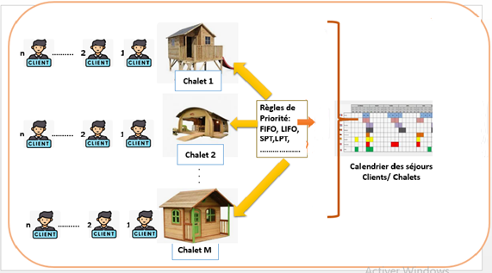
Figure 6 – Fonction d’ordonnancement dans le Camp
D'un point de vue général et pour notre cas les règles de priorité sont basées sur les critères des clients (tâches) comme : les dates de début de séjour, les durées de séjour, les dates de fin de séjours, etc.
Il faut noter que chaque chalet dans le camp est chargé d’opérer le client avec la priorité la plus élevée/faible se trouvant en tête de la file d’attente, évitant ainsi que le chalet reste inactif alors qu’il existe au moins un client (demande de séjour) qui le requière.
La notion de réactivité et évènements inattendus dans notre problème est présente bien sûr, nous parlons de : chalet endommagé qui anticipe la date de fin de séjour, le client lui-même peut changer la durée de séjour au chalet. Et c’est pour cette raison que les règles de priorité sont les plus optimales pour la résolution de notre problème, et nous justifions aussi le choix de les utiliser par leurs points forts : simplicité, efficacité, faible temps d’exécution. A la section suivante nous supposons un exemple illustratif du fonctionnement de quelques règles de priorité pour gérer une file d’attente d’un chalet quelconque du camp.

Exemple illustratif
Dans ce simple exemple qui correspond à notre problème étudié nous allons illustrer le principe de fonctionnement de quelques règles citées dans le tableau 1. Notre exemple est composé de cinq Clients notés C1, C2, C3, C4, C5 qui se présente simultanément sur un chalet quelconque dans le Camp. Chaque client dispose d’une date d’arrivée et une durée de séjour. Ces données sont présentées par le tableau 4 :
Tableau 4 – Exemple des données d’ordonnancement d’un chalet.

$$c_{n}$$ | Date arrivée | Temps de location/ Séjour | Priorité
Client 1 (C1) | 0 | 3 | 4
Client 2 (C2) | 1 | 6 | 2
Client 3 (C3) | 4 | 4 | 6
Client 4 (C4) | 6 | 2 | 3
Client 5 (C5) | 7 | 1 | 1

L’attribut Date arrivée est pour les règles FIFO et LIFO.
L’attribut Temps de location/ séjour est pour les règles SPT et LPT et EDD.
L’attribut priorité est pour la règle PCO.

La règle FIFO (First In First Out)
La priorité est donnée au premier client arrivé au chalet et ainsi de suite, Il peut être pris comme ordre d'arrivée dans la ressource, le résultat peut être représenté comme sur la figure 7.

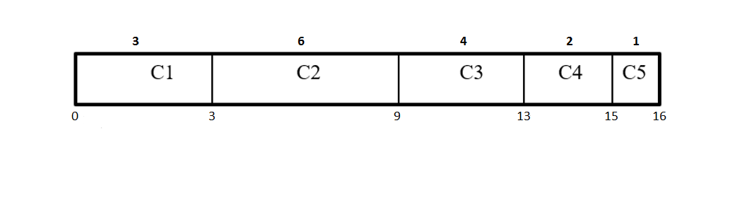
Figure 7 –Représentation graphique de la séquence de la règle FIFO.

La règle LIFO (Last In First Out)
La priorité est donnée au dernier client arrivé dans la fille d’attente du chalet et ainsi de suite, Il peut être pris comme ordre inverse d'arrivée dans la ressource. La séquence se diffère alors de celle de la règle FIFO et peut se représenter par la figure 8.
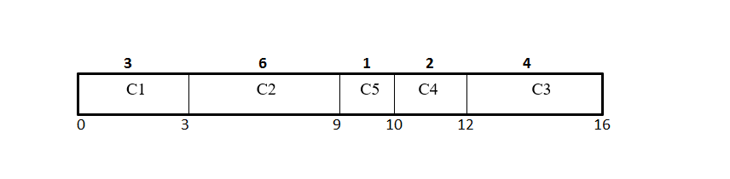
Figure 8–Représentation graphique de la séquence de la règle LIFO.

La règle SPT (Shortest Processing Time)
La priorité est donnée au client qui a la plus courte durée de séjour, c’est-à-dire les clients sont classés par ordre chronologique croissant. La séquence obtenue et celle de la figure 9.
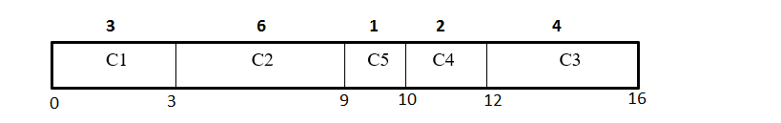
Figure 9–Représentation graphique de la séquence de la règle SPT.

La règle LPT ( Longest Processing Time)
Pour cette règle la priorité est donnée au client qui demande la plus longue durée de séjour, c’est avec un ordre chronologique décroissant que les clients sont classés, voir figure ci-dessous :
Figure 10–Représentation graphique de la séquence de la règle LPT.

La règle EDD (Earliest Due Date)
La priorité est donnée au client dont la date de fin de séjour promise est la plus proche, cette règle consiste à privilégier l’ordre croissant des dates d’échéance (ici date de sortie du chalet/fin de séjour), le résultat est illustré par la figure 11 :
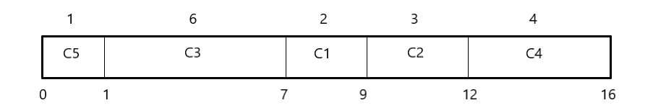
Figure 11–Représentation graphique de la séquence de la règle EDD.

La règle PCO (Preferred Customer Order)
Cette règle associe une priorité à chaque client, et le chalet sera affecté au client avec la plus haute priorité. C’est-à-dire la priorité est affectée au client préféré, les priorités affectées aux clients de notre exemple sont celle de la 4éme colonne (priorité) du tableau 4.

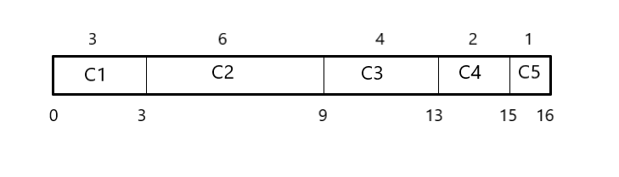
Figure 12- Représentation graphique de la séquence de la règle PCO.
Tout ce qui était présenté précédemment était juste un exemple illustratif du fonctionnement de quelque règles de priorités appliquées sur un seul chalet, alors que le camp contient plusieurs ressources à gérer en temps réel, ceci implique une telle complexité à cause du nombre important d’informations à traiter pour élaborer un calendrier final qui satisfait les objectifs visés par la fonction d’ordonnancement. Il est à noter que nous avons fixé les objectifs selon les exigences du propriétaire du Camp.

Conclusion
Dans ce chapitre nous avons détaillé les notations accordées aux données de notre problème d’ordonnancement, ensuite nous avons illustré le fonctionnement de quelques règles de priorités, objet principale de notre étude. Cette étude nous a permet de conclure que le choix de la règle de priorité à appliquer dans une telle situation est un point crucial, et pour effectuer ce choix il est nécessaire de faire référence à un ou plusieurs critères à satisfaire pour atteindre nos objectifs. Nous concluons que cette étape de modélisation était une phase cruciale pour le lancement de la fonction d’ordonnancement à base de règles de priorités, cette dernière a résulté des échantillons sur lesquels nous avons appliqué un apprentissage automatique.

Conception du modèle

Introduction
L'apprentissage automatique est appliqué dans de nombreux domaines, tels que la reconnaissance d'image, la prédiction des tendances, la recommandation des produits et bien d'autres encore. En exploitant la puissance de l'apprentissage automatique, les entreprises peuvent obtenir des informations précieuses à partir de leurs données, améliorer leurs performances et prendre des décisions plus éclairées.
Ce troisième chapitre explicite la problématique d’extraction des règles de décision par clustering dans un cadre d’apprentissage automatique non supervisé. Nous donnons un bref aperçu sur notre architecture générale de notre système en illustrant la manière dont les règles de priorités sont utilisées sur les données pour extraire des échantillons, sur lesquelles nous avons appliqué l’algorithme k-Moyenne pour générer des regroupements de données (clients) et analyser ces partitions afin d’extraire des connaissances implicites sur le comportement des clients. Cette analyse semble très intéressante et elle peut être utilisée dans le futur bien gérer et organiser les séjours dans le Camp. Nous terminons ce chapitre par une modélisation UML et la présentation des différents diagrammes de classe, cas d’utilisation et de séquences.

Modèle de travail :
Cette partie représente le modèle de notre travail qui est bien illustrés par la figure 13 :
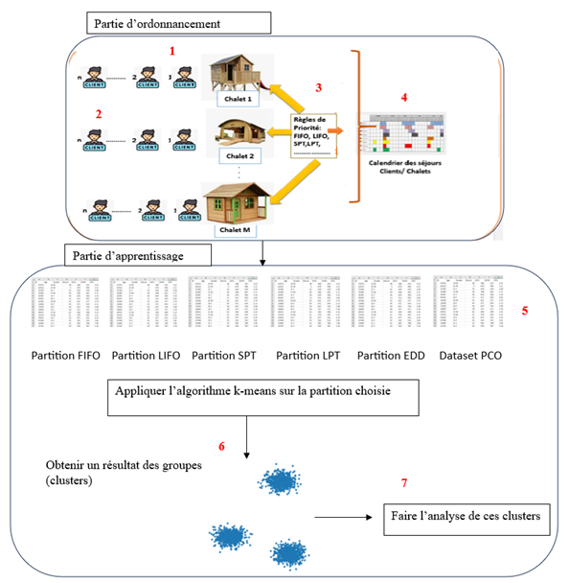
Figure 13 : Model générale du système.
Cette section englobe les composants principaux de notre modèle qui sont :
- Saisie des clients.
- Avoir des Files d’attente de chaque chalet.
- Appliquer Les règles de priorités et affecter les réservations.
- Visualisation de tout l’ordonnancement par calendrier.
- Générer des échantillons d’apprentissage par règles de priorités.
- Lancer l’algorithme k-means et obtenir des clusters.
- Analyser les clusters et extraire les règles de décision.
Nous pouvons bien remarquer que notre travail se décompose en deux phases principales :
- Phase d’ordonnancement et génération des partitions d’apprentissage
- Phase d’apprentissage non supervisé
Dans les chapitres précédents nous avons défini les notions nécessaires d’ordonnancement et règles de priorités, et avant de présenter les deux phases liées à notre démarche en détail, nous devons donner quelques définitions relatives à l’apprentissage automatique et l’algorithme utilisé dans ce travail, objet des sections suivantes.

L’apprentissage automatique

Définition
L’apprentissage automatique (Machine Learning) est une branche de l’intelligence artificielle qui a pour but de donner la possibilité aux ordinateurs d’apprendre. Un ordinateur n’est pas intelligent, il ne fait qu’exécuter des tâches. On lui décrit sous forme de programmes quoi faire et comment le faire. C’est ce qu’on appelle la programmation. Cette branche traite des sujets complexes où la programmation traditionnelle trouve ses limites. Construire un programme qui conduit une voiture serait très complexe voire impossible. Cela étant dû aux nombres infinis des cas possibles à traiter. L’apprentissage automatique traite cette problématique différemment. Au lieu de décrire quoi faire, le programme apprendra par lui-même comment conduire en “observant” des expérimentations c’est-à-dire : Donner la possibilité à l’ordinateur d’apprendre sans être programmé. En fonction des données d’expérimentation que prendra l’algorithme d’apprentissage en entrée, il déduira par lui-même une hypothèse de fonctionnement. Il utilisera cette dernière pour de nouveaux cas, et affinera son expérience au fil du temps [48]

Types d'apprentissage automatique
On distingue deux types de problèmes :
- Apprentissage Supervisé (Supervised Learning)
- Apprentissage Non supervisé (unsupervised Learning)

Apprentissage supervisé
L'apprentissage supervisé est une approche de l'apprentissage automatique (machine Learning) où un modèle est entraîné à partir de données étiquetées pour prédire des sorties pour de nouvelles données non étiquetées.
Définition : « L'apprentissage supervisé est un sous-domaine de l'apprentissage automatique dans lequel un modèle statistique est construit à partir d'un ensemble de données étiquetées pour prédire des sorties pour de nouvelles données non étiquetées. Il s'agit d'une approche basée sur l'utilisation d'exemples d'apprentissage, où les données sont constituées de paires d'entrées et de sorties attendues. Le modèle est entraîné en utilisant des algorithmes qui ajustent ses paramètres pour minimiser l'erreur entre les sorties prédites et les sorties attendues » [49].

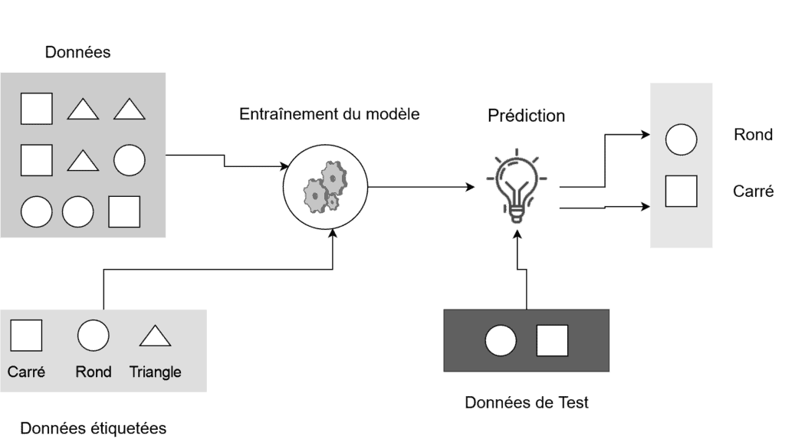
Figure14 : Exemple d’un apprentissage supervisé. [50]

Apprentissage non supervisé
La deuxième classe d'algorithmes d'apprentissage automatique est appelée apprentissage non supervisé, dans ce cas, nous n'étiquetons pas les données au préalable, nous laissons plutôt l'algorithme arriver à sa conclusion.
Les algorithmes d'apprentissage non supervisé sont particulièrement utilisés dans les problèmes de clustering, dans lesquels, étant donné une collection d'objets, nous voulons être en mesure de comprendre et de montrer leurs relations. Une approche standard consiste à définir une mesure de similarité entre deux objets, puis à rechercher tout groupe d'objets plus similaires les uns aux autres, par rapport aux objets des autres clusters. [51]
Il y a plusieurs algorithmes qui peuvent réaliser l’apprentissage supervisé tels que : les arbres de décision, les réseaux neurones, le K-voisins les plus proches, les algorithmes génétiques, le raisonnement basé sur cas, l’approche bayésienne, la machine de vecteur à supporte.
La figure ci-dessus illustre apprentissage supervisé vs apprentissage non supervisé
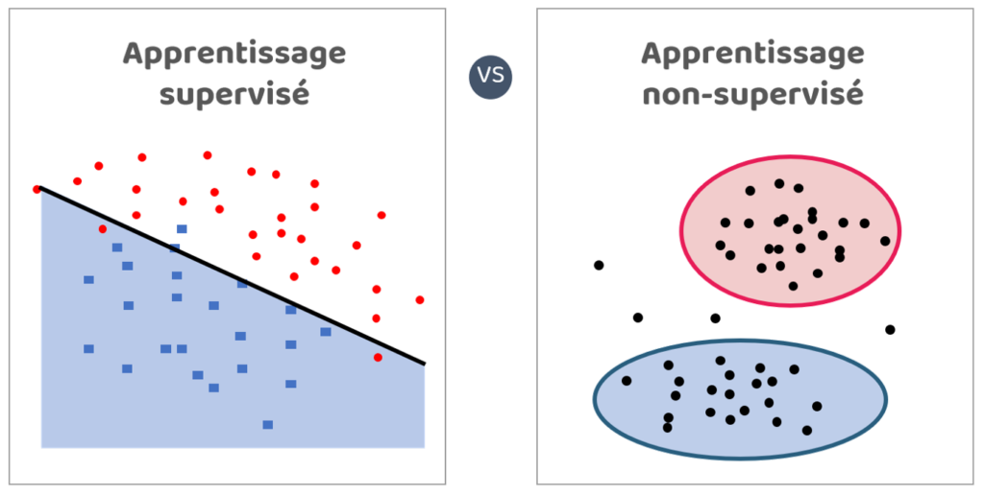
Figure 15 : Apprentissage supervisé vs apprentissage non supervisé. [52]
Dans notre travail nous allons opter pour un apprentissage non supervisé, qui englobe divers algorithmes tels que : K-moyennes, Regroupement hiérarchique, Algorithme Apriori, Analyse en composantes principales (ACP).
Les avantages de ces algorithmes ont leurs capacités de découvrir les nouvelles relations entre les exemples, ou aucune relation n’est connue à l’avance. Après le lancement du processus d’entraînement nous obtiendrons des groupes ou chaque groupe présente une relation.
L’algorithme choisie pour être appliqué dans notre cas est le K-Moyenne, également connu sous le nom de K-means.

L’algorithme K-moyenne (K-Means)

Définition
Le K-means est un algorithme de regroupement non supervisé utilisé pour partitionner un ensemble de données en K clusters distincts. Il vise à minimiser la distance entre chaque point de données et le centre du cluster auquel il est assigné. Les centres de cluster sont recalculés itérativement jusqu'à ce qu'une convergence soit atteinte [53]. C’est un algorithme de Regroupement (Clustering) c’est-à-dire : il regroupe dans les même Cluster (Groupes) les données similaires (qui se ressemblent). Il utilise un raffinement itératif pour produire un résultat final [54]. Le mesure de similarité est généralement des distances, voici quelques distances de la littérature :
- Distance euclidienne : $\text{d(}\text{x,y}\text{)=}\sqrt{\sum_{i=1}^{n}{{{(x}_{i}-y_{i})}^{2}}}$ …(1)
- Distance de Manhattan : $\text{d(}\text{x,y}\text{)=}\sum_{i=1}^{n}{\left|x_{i}-y_{i}\right|}$ …(2)
- Distance de Minkowski :$\text{d(}\text{x,y}\text{)=}\sqrt[q]{\sum_{i=1}^{n}{{\left|xi-y_{i}\right|}^{q}}}$ …(3)

Présentation de l’algorithme du K-Means
Nous retenons de la littérature l’algorithme suivant [55] :
Entrée
Ensemble de N données, noté par x
Nombre de groupes souhaité, noté par k
Sortie
Une partition de K groupes {C1, C2, ...$Ck$}
Début
1) Initialisation aléatoire des centres $Ck$;
Répéter
2) Affectation : générer une nouvelle partition en assignant chaque objet au groupe dont le centre est le plus proche :
$x_{i}∈ c_{k} si ∀_{j}\left|x_{i}-μ_{k}\right|=min \left|x_{i}-μ_{j}\right|$ … (4)
Avec $μk$le centre de la classe K ;
3) Représentation : Calculer les centres associe à la nouvelle partition ;
$μ_{k}=\frac{1}{N}\sum_{x∈ c_{k}}{x_{i}}$ … (5)
Jusqu’à convergence de l'algorithme vers une partition stable ;
Fin.

Approche Proposée

Phase d’ordonnancement et génération des échantillons d’apprentissage
Après avoir saisir les données des clients obtenu d’un historique réel de l’année 2022 qui contient 336 clients qui a était fourni de l’administrateur du Camp sous forme Excel mal saisie et mal organisé avec des erreurs dans la saisie des dates de séjours, de plus il y avait des périodes dont les chalets sont libres sans réservation pensant qu’ils sont occupés, cela à cause du manque de la visualisation des réservations.
Dans ce camp il existe 14 chalets de type différents, 01 chalet de type F1, 08 chalets de type F2, 04 chalets de type F3 et un seul chalet de type VIP.
Chaque chalet contient une file d’attente qui va être gérer par les six (06) règles de priorités (FIFO, LIFO, SPT, LPT, EDD, PCO), elles sont utilisées pour l’affectation de la réservation du client.
Les règles de priorité sont basées sur les critères des clients (tâches) comme : les dates de réservations, les durées de séjour, les dates de fin de séjours, Priorité
- La règle FIFO et LIFO utilise comme caractéristique la date de réservation.
- La règle SPT et LPT utilise comme caractéristique la durée de séjour des clients.
- La règle EDD utilise comme caractéristique la date de fin de séjour.
- La règle PCO utilise comme caractéristique la priorité donnée au client.
Nous avons généré six (06) ensemble de données (partition) à partir des clients des 14 chalets, et que chaque partition correspond à une règle de priorité.
La figure ci-dessus illustre comment nous obtenons les partitions à partir des données des clients en prenant exemple la partition de la règle FIFO pour qu’elle soit utilisé pour le lancement de l’algorithme k-means.

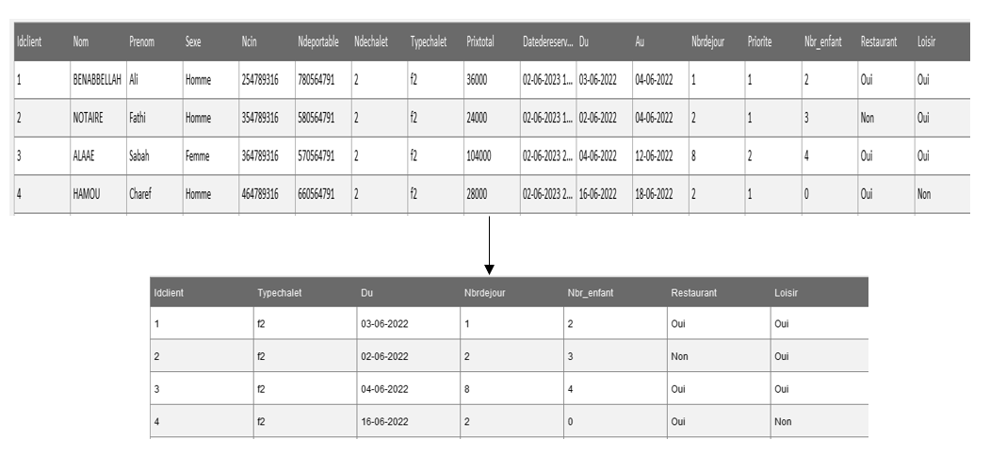
Figure 16 : l’obtention d’un exemple de partition FIFO.

Dans la figure 17 précédente, nous avons présenté quels seront les attributs qui forment nos partitions (idclient, Typechalet, Du, Nbrdejour, Nbr_enfant, Restaurant, Loisir). Nous avons choisi ces attributs car ils sont de valeur pour le gérant du camp pour pouvoir analyser les besoins et les préférences de ces clients.
Dans la section suivante, nous allons détailler comment préparer les partitions pour qu’elles seront utilisé par l’algorithme k-means.

Phase du Clustering
Dans notre application de gestion de réservation dans un camp de toile, nous souhaitons regrouper nos clients en clusters ayant des attributs similaires. Pour ce faire, nous allons suivre les étapes suivantes :
Comme nous l’avons montré précédemment comment les partitions sont obtenu pour lancer l’algorithme K-means, premièrement, nous nettoyons les données en suivant les étapes suivantes :
- Tris des données (chaque attribut dans une colonne).
- Les données de l’attribut « type chalet » F1, F2, F3, Vip vont être remplacé par 1,2,3,4 successivement.
- Les données des attributs Restaurant et Loisir (oui & non) vont être remplacé par oui=1 et non=0.
Ensuite, nous choisirons le nombre de clusters (k) que nous souhaitons former.
Après cela, L’initialisation des centroïdes se fait par une sélection aléatoire k points à partir de la partition d’une règle de priorité. Ces centroïdes représenteront les centres initiaux des clusters.
Ensuite, l’attribution de chaque point (client) au cluster dont le centroïde est le plus proche. Le calcul de la distance entre chaque point (client) et les centroïdes utilise une mesure de similarité, dans notre cas c’est la distance euclidienne.
Une fois les points (clients) attribués à leurs clusters respectifs, la mise à jour des centroïdes par le calcul de la moyenne des attributs des clients dans chaque cluster. Ces nouveaux centroïdes deviendront les centres mis à jour de nos clusters.
La répétition des étapes d'attribution des points (clients) aux clusters et la mise à jour des centroïdes se fait jusqu’à ce que les centroïdes ne se déplacent plus significativement ou jusqu'à atteindre un critère de convergence défini.

Evaluation du Clustering
En partitionnement de données (clustering), le coefficient de silhouette est une mesure de qualité d'une partition d'un ensemble de données en classification automatique. [56]
Le calcul de l'indice de silhouette en utilisant la formule suivante :
L’indice de silhouette (S) d’un point est définit comme suite :
S = $(b - a) / max (a, b)$ …(6)
"a" est la distance moyenne entre l'échantillon et tous les autres points dans le même cluster, et "b" est la distance moyenne entre l'échantillon et tous les points dans le cluster voisin le plus proche. [57]
Si l'indice de silhouette est proche de 1, cela indique une bonne séparation des clusters et s’il est proche de -1 cela suggère que les échantillons sont mal regroupés.
Enfin, nous interpréterons les clusters formés en analysant les caractéristiques communes des clients dans chaque cluster. Cela nous permettra de comprendre les segments des clients présents dans le camp de toile, tels que les amateurs de randonnées, les familles avec enfants, les adeptes de sports nautiques, etc. les administrateurs peuvent alors adapter leurs services, leurs offres de chalets, leurs activités de loisirs et leurs options de restauration en fonction des préférences spécifiques de chaque cluster.
En suivant ces étapes, nous pourrons utiliser l'algorithme K-means pour segmenter nos clients et améliorer la personnalisation de nos services dans notre application de gestion de réservation dans un camp de toile.
Cet algorithme sera appliqué pour chaque échantillon d’une règle de priorité (indiqué en chapitre 2).
La principale limite de cette méthode est la dépendance des résultats des valeurs de départ (centres initiaux). À chaque initialisation correspond une solution différente (optimum local) qui peut dans certain cas être très loin de la solution optimale (optimum global). Une solution naïve à ce problème consiste à lancer l'algorithme plusieurs fois avec différentes initialisations et retenir le meilleur regroupement trouvé. L’usage de cette solution reste limité du fait de son coût et que l'on peut trouver une meilleure partition en une seule exécution.
[58].
Les partitions obtenues en appliquant les règles de priorité de la première phase d’ordonnancement, sont présentées en annexe 1.

Modélisation UML
Modéliser un système avant son accomplissement permet d’une façon plus avantageuse de comprendre son fonctionnement. C’est aussi un bon moyen de réprimer sa complexité et d’assurer sa capacité.
UML « Unified Modeling Language », est un langage de modélisation graphique et textuel destiné à comprendre et à définir des besoins, spécifier et documenter des systèmes, esquisser des architectures logicielles, concevoir des solutions et communiquer des points de vue. [59]
En effet, UML est issu de la fusion de trois méthodes qui ont le plus influencé la modélisation objet au milieu des années 90 : Booch Grays Booch, OMT (Object Modelling Technique) de James Rumbaugh et OOSE (Object Oriented Software Engineering) d'Ivar Jacobson. UML est à présent un standard défini par l'OMG (Object Management Group). [60]

Les types de Vues et diagrammes UML

Grace aux vues, UML fournit un moyen intelligent qui permet de présenter différentes projections d'une même représentation. Une vue est constituée d'un ou plusieurs diagrammes. On distingue deux types de vues :

Les vues statiques qui permettent de représenter le système physiquement. On trouve alors les diagrammes suivants :
- Le Diagramme de classes ;
- Le Diagramme d'objets ou le diagramme d'instances ;
- Le Diagramme de composants ;
- Le Diagramme de déploiement.

Les vues dynamiques qui contiennent cinq diagrammes permettant de représenter le système dynamiquement :
- Le Diagramme de cas d'utilisation ;
- Le Diagramme de collaboration ;
- Le Diagramme de séquence ;
- Le Diagramme d'états transitions ;
- Le Diagramme d'activités.

Conception détaillée de notre application
Dans cette section nous allons présenter les différents diagrammes de conception de notre système, nous commençons par le diagramme des cas d’utilisation, le diagramme de Classe, et enfin les différents diagrammes de Séquence.

Diagramme des cas d’utilisation
Les diagrammes des cas d’utilisation sont des diagrammes UML utilisés pour une représentation du comportement fonctionnel d’un système.
- Un acteur : représente un rôle joué par une entité externe (utilisateur) qui interagit avec le système étudié. Pour notre application nous avons un seul acteur qui peut être l’administrateur.
- Un Cas d’utilisation : décrit l’ensemble des activités ou fonctions effectuées par un acteur lors d’exécution du système, en le décomposant en sous activités et en spécifiant les contraintes relatives à l’enchainement de ces activités.
La figure 18 illustre notre diagramme des cas d’utilisation :
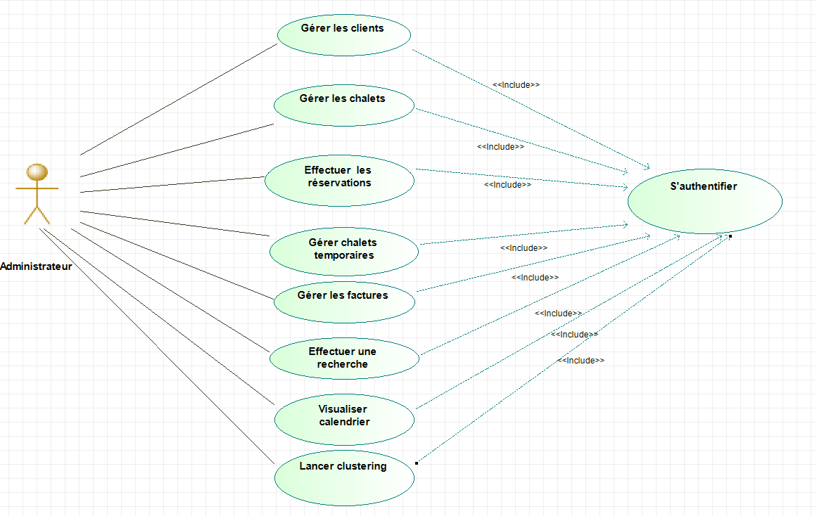
Figure 17 : Diagramme de cas d’utilisation administrateur.
-Le cas d’utilisation "Gérer les clients" : est caractérisé par les trois (03) scénarios suivants :
- Ajouter un client.
- Modifier un client.
- Supprimer un client.
-Le cas d’utilisation "Gérer les chalets" : pour lancer l’ordonnancement appliquer à chaque file d’attentes d’un chalet la règle de priorité souhaitée : Fifo, Lifo , Spt, Lpt , Priorité , Edd.
-Le cas d’utilisation "Effectuer les réservations" est fait après la sélection du client avec la règle choisie.
-Le cas d’utilisation "Gérer chalets temporaires" est caractérisé par :
- Ajouter le chalet à la liste des chalets disponible temporairement.
- Supprimer le chalet de la liste.
- Affecter le chalet au client ; soit un nouveau client ou un client existe déjà.
- Modifier la date de début du chalet.
-Le cas d’utilisation "Gérer les factures" est caractérisé par les deux (02) scénarios suivants :
- Visualiser la facture.
- Imprimer la facture.
- Le cas d’utilisation "Effectuer une recherche" est caractérisé par le fait de faire une recherche dans les interfaces suivantes : client, liste des chalets, réservation, liste des chalets temporaires, historique, calendrier.
-Le cas d’utilisation "Visualiser calendrier" est caractérisé par le fait de visualiser les réservations de chaque chalet selon son numéro qui sera saisie dans la barre de recherche.
-Le cas d’utilisation "Lancer clustering" est caractérisé par le choix du k pour le lancement de l’algorithme.

Diagramme de classe
Le diagramme de classes est un schéma utilisé en génie logiciel pour représenter les classes et les interfaces des systèmes ainsi que les différentes relations entre celles-ci. La figure suivante montre le diagramme de classes de notre système :
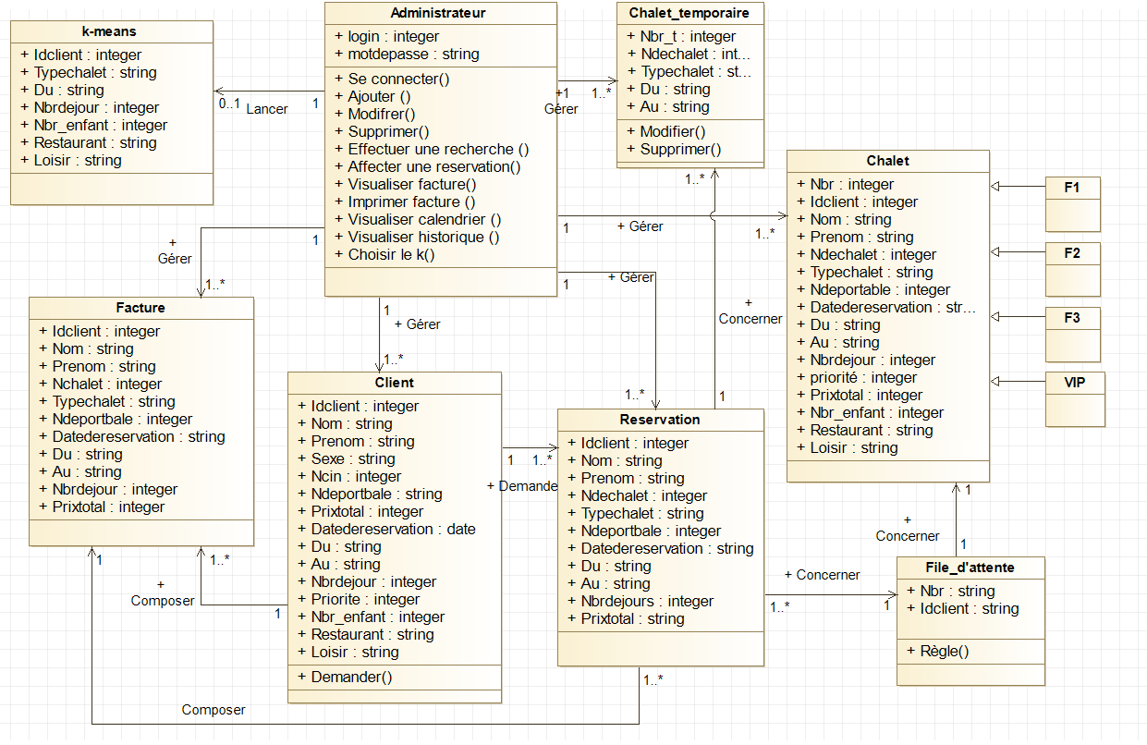
Figure 18 : Diagramme de classe de notre application.

Diagramme de séquence
L’objectif du diagramme de séquence est de représenter les interactions entre l’acteur et le système en indiquant la chronologie des échanges. Cette représentation peut se réaliser par cas d’utilisation en considérant les différents scénarios associés.

-Digramme de séquence « Gérer les réservations »
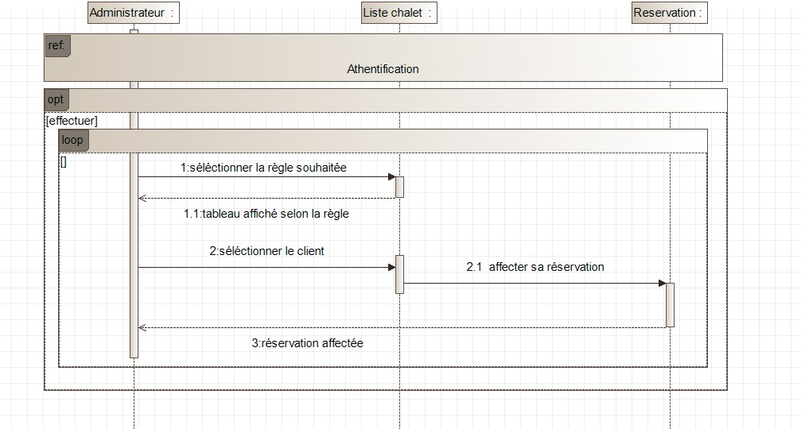
Figure 19: Diagramme de séquence administrateur « Gérer les réservations »

-Digramme de séquence « Gérer les clients »
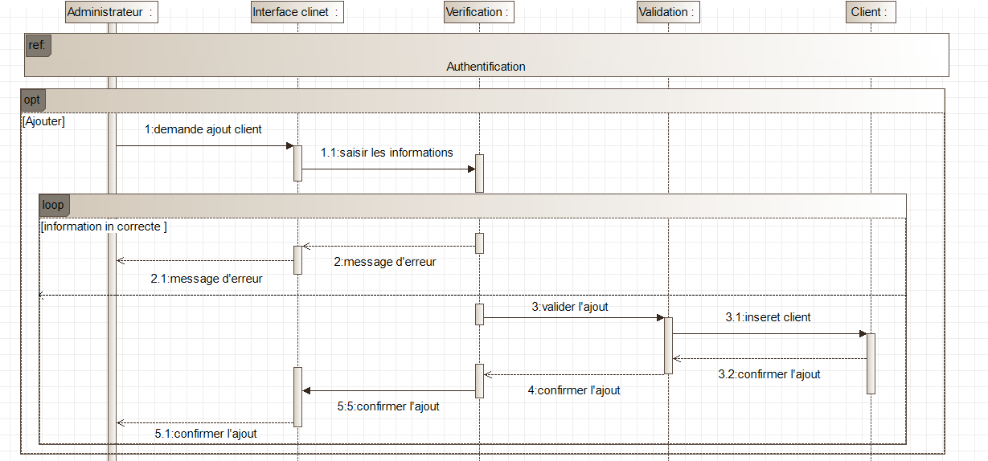

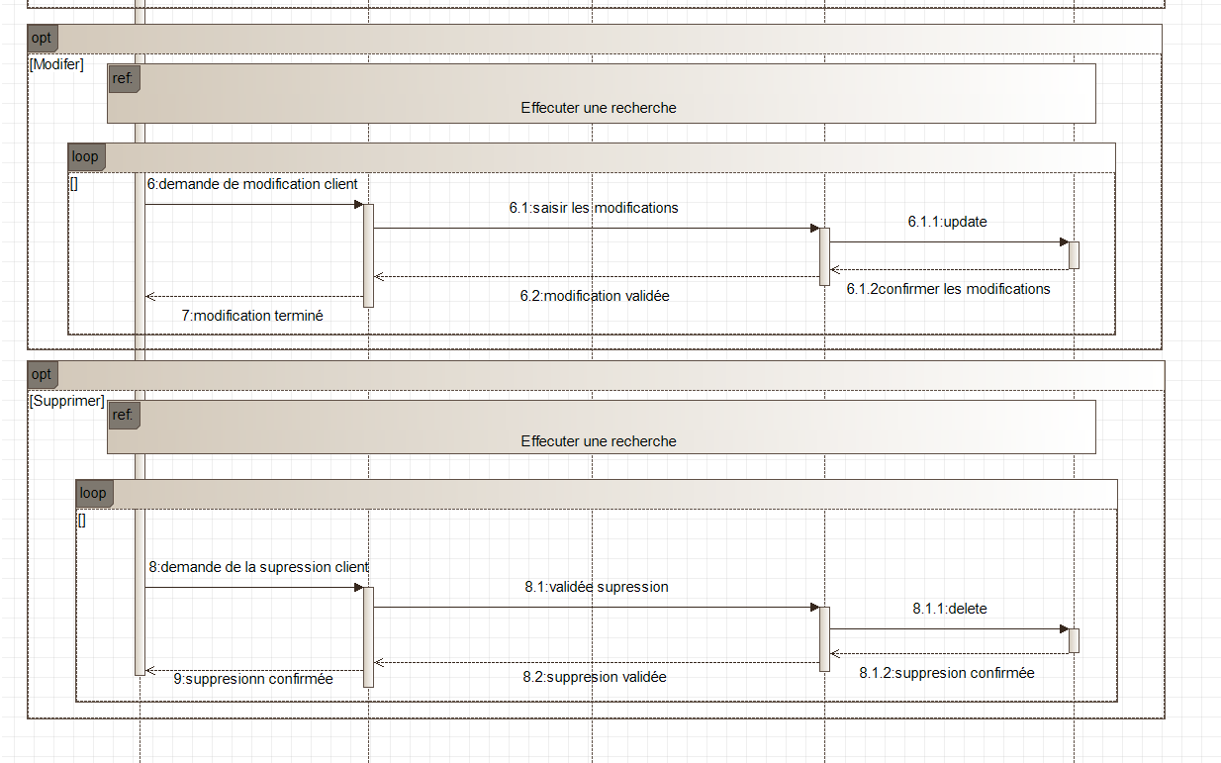

Figure 20: Diagramme de séquence administrateur « Gérer clients ».

-Digramme de séquence « Effectuer une recherche »
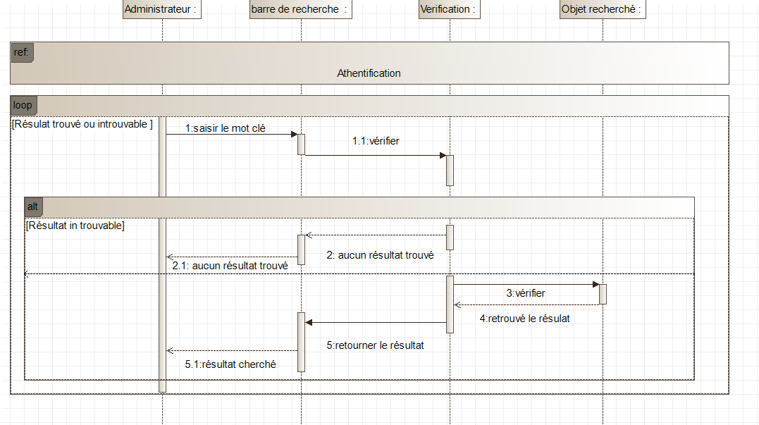
Figure 21 : Diagramme de séquence administrateur « Effectuer une recherche ».

-Digramme de séquence « Lancer k-means »
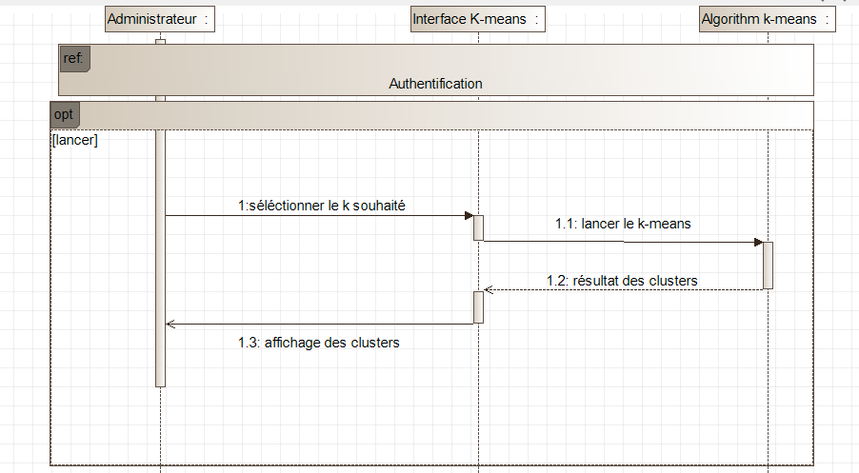
Figure 22 : Diagramme de séquence administrateur « Lancer k-means».

Conclusion
Dans ce chapitre nous avons présenté les composants de notre système, ensuite l’apprentissage automatique dans lequel nous avons utilisé l’algorithme non supervisé k-means, nous avons présenté l’algorithme et nous avons illustré notre approche proposée avec la phase d’ordonnancement et génération des échantillons d’apprentissage pour préparer la phase du clustering. En dernier, nous avons présenté la partie UML avec les diagrammes pour bien comprendre la modélisation de notre application.
Dans le chapitre suivant, nous présentons l’implémentation de notre application et les résultats de l’expérimentation.

Implémentation et Expérimentions

Introduction
Ce chapitre représente l’aspect d’implémentation de notre application. Nous allons commencer par la représentation de l’environnement de développement, les langages de programmation et la description de notre base. Ensuite nous décrirons les interfaces, enfin nous terminons ce chapitre par une discussion des résultats.

Environnement de développement

Environnement Matériel
Notre système a été développé sur un ordinateur portable HP LAPTOP-BTP2JTPR avec les caractéristiques suivantes :
- Un processeur Intel(R) Core(TM) i7-10510U CPU @ 1.80GHz 2.30 GHz
- Mémoire RAM 8,00 Go
- Un disque dur SSD 476 Go
- Un système d’exploitation Microsoft Windows 10 Famille 64 bits.
Et aussi sur :
-Un processeur Intel(R) Core (TM) i5-8250U CPU @ 1.60GHz 1.80 GHz
- Mémoire RAM 8,00 Go
- Un disque dur SSD 236 Go
- Un système d’exploitation Microsoft Windows 11 professionnel 64 bits.

Environnement Logiciel
NetBeans

Pour la réalisation de notre application nous avons choisi l’environnement de développement intégré NetBeans pour java qui permet le développement et le déploiement rapide et gratuits des applications. Notre version de NetBeans IDE est 8.2.
MySQL Workbanch

Pour la gestion de notre base de données nous avons utilisé le logiciel MySQL Workbanch développé par Oracle et ce, via une interface graphique. Nous avons installé la version 8.0 gratuitement.

Langages de programmations
Java

Est un langage de programmation orienté objet et plateforme informatique créés par Sun Microsystems en 1995 [61]. Il réduit les coûts, raccourcit les délais de développement, favorise l’innovation et améliore les services d’application. Ce langage permet le lancement et l’exécution de plusieurs taches (threads) simultanément dans les applications. Cela garantie une utilisation efficace des ressources matérielles, Java est simple, sécurisé et permet de créer des projets standard et du code réutilisable, il offre aussi la possibilité d’effectuer plusieurs taches simultanément (Multithread).

MySQL

MySQL est un serveur de bases de données relationnelles (SGBDR) open Source, et qui stocke les données dans des tables séparées. Le SQL dans "MySQL" signifie "Structured Query Language" : le langage standard pour les traitements de bases de données.[62]

Description de la Base de Données
Notre base de données contient plusieurs tables : table client, table réservation, table liste chalet temporaire, table historique, et aussi pour chaque chalet une table est associée. Nous illustrons une seule table par la figure 25. Pour ne pas présenter toutes les tables.
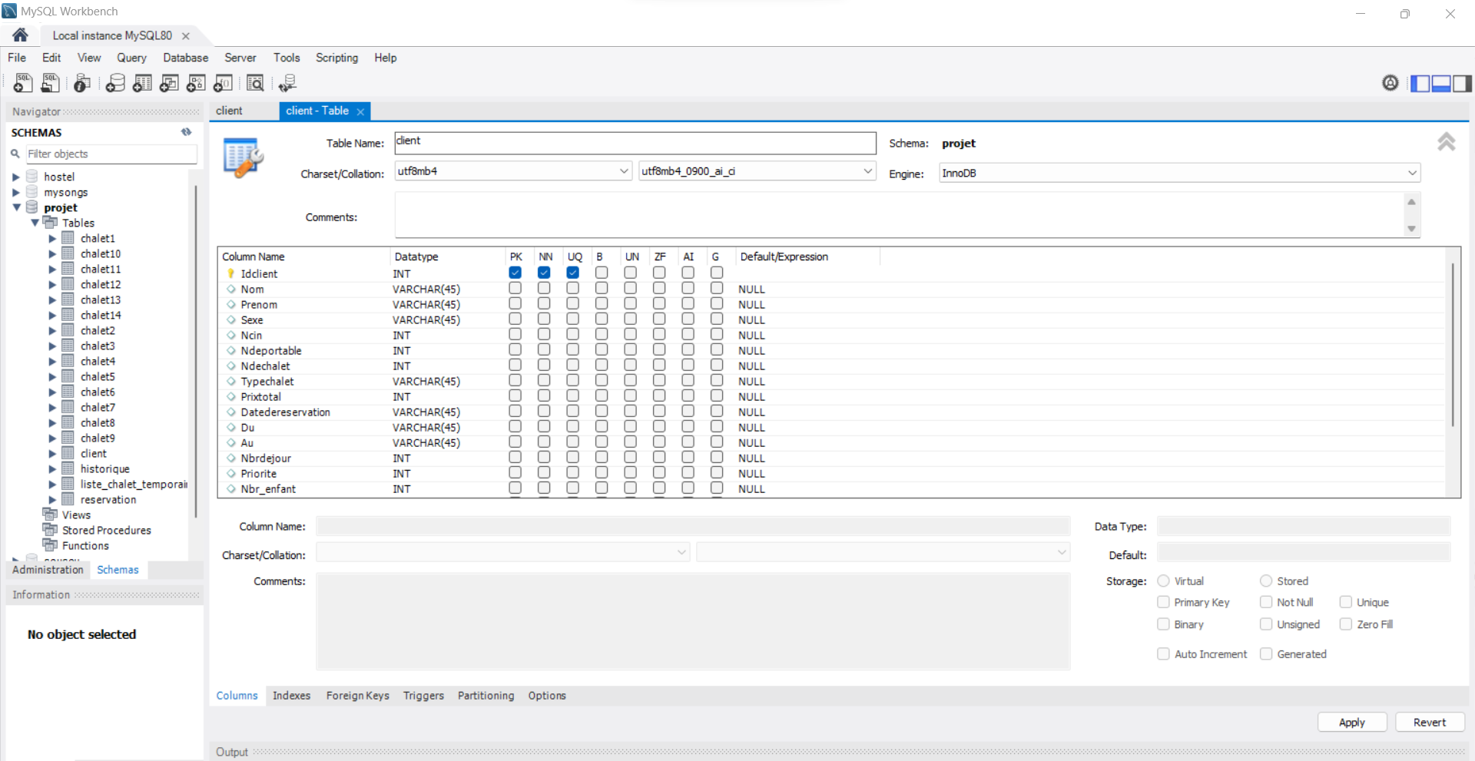
Figure 23 : Table Client de la BDD.

Présentation des interfaces
Nous allons présenter les principales interfaces graphiques dans cette section pour montrer le développement de notre application.
Pour y accéder à la page d’accueil l'administrateur doit s'authentifié, la fenêtre d'accueil de notre application s'affiche conformément à ce qui est illustré dans la figure 26.
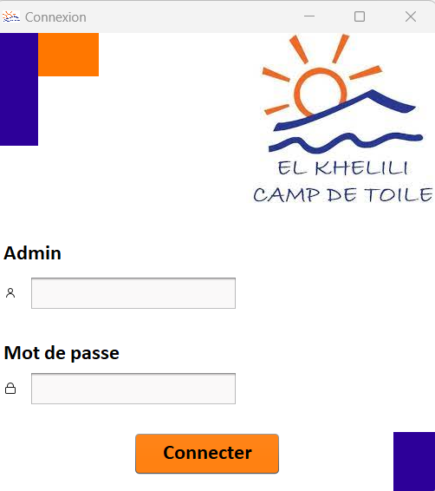
Figure 24 : Fenêtre d’authentification admin.
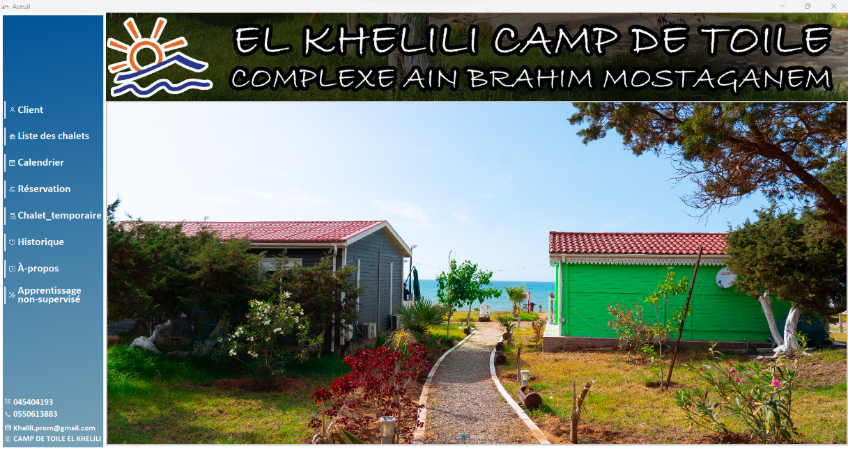
Figure 25 : Fenêtre d’accueil de notre application.
En cliquant sur Client de la fenêtre précédente, une autre fenêtre s’affichera, sur laquelle l’administrateur peut saisir les champs nécessaires d’un client. Elle contient plusieurs fonctionnalités telles que : Ajouter, modifier, supprimer, reset et rechercher.
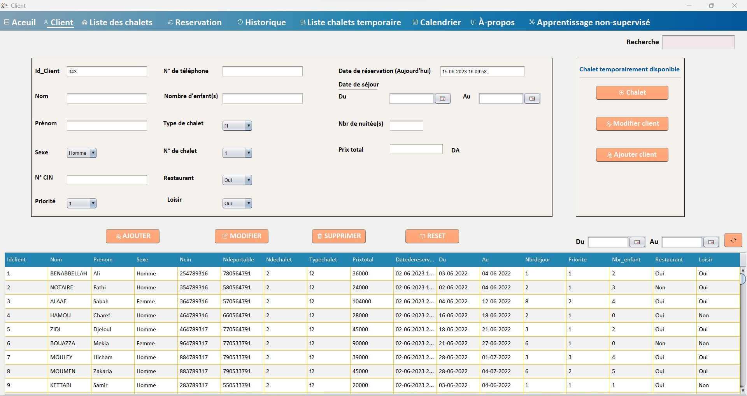
Figure 26 : Fenêtre Client.
Sur la droite de cette fenêtre :
Grâce au bouton "chalet" l’administrateur peut modifier la date de fin de séjour d’un client qui souhaite quitter le Camp avant la fin de leur durée de séjour, donc il permet de modifier la date de fin de séjour de ce client et ajouter ce chalet à la liste des chalets temporaire avec la date disponible.
Le bouton "modifier client" permet d’affecter le chalet disponible temporairement à un client qui est déjà dans la file d’attente.
Le bouton "ajouter client" permet d’affecter le chalet disponible temporairement à un nouveau client et que sera ajouter directement à la liste des réservations.
En cliquant sur liste des chalets sur la fenêtre principale conduit à une autre fenêtre, ou nous pouvons visualiser les files d’attente de chaque chalet et appliquer les six règles de priorités à notre choix, après le choix de la règle, nous sélectionnons le client souhaité puis nous cliquons sur le bouton "Affecter" pour le mettre dans la liste des réservations.
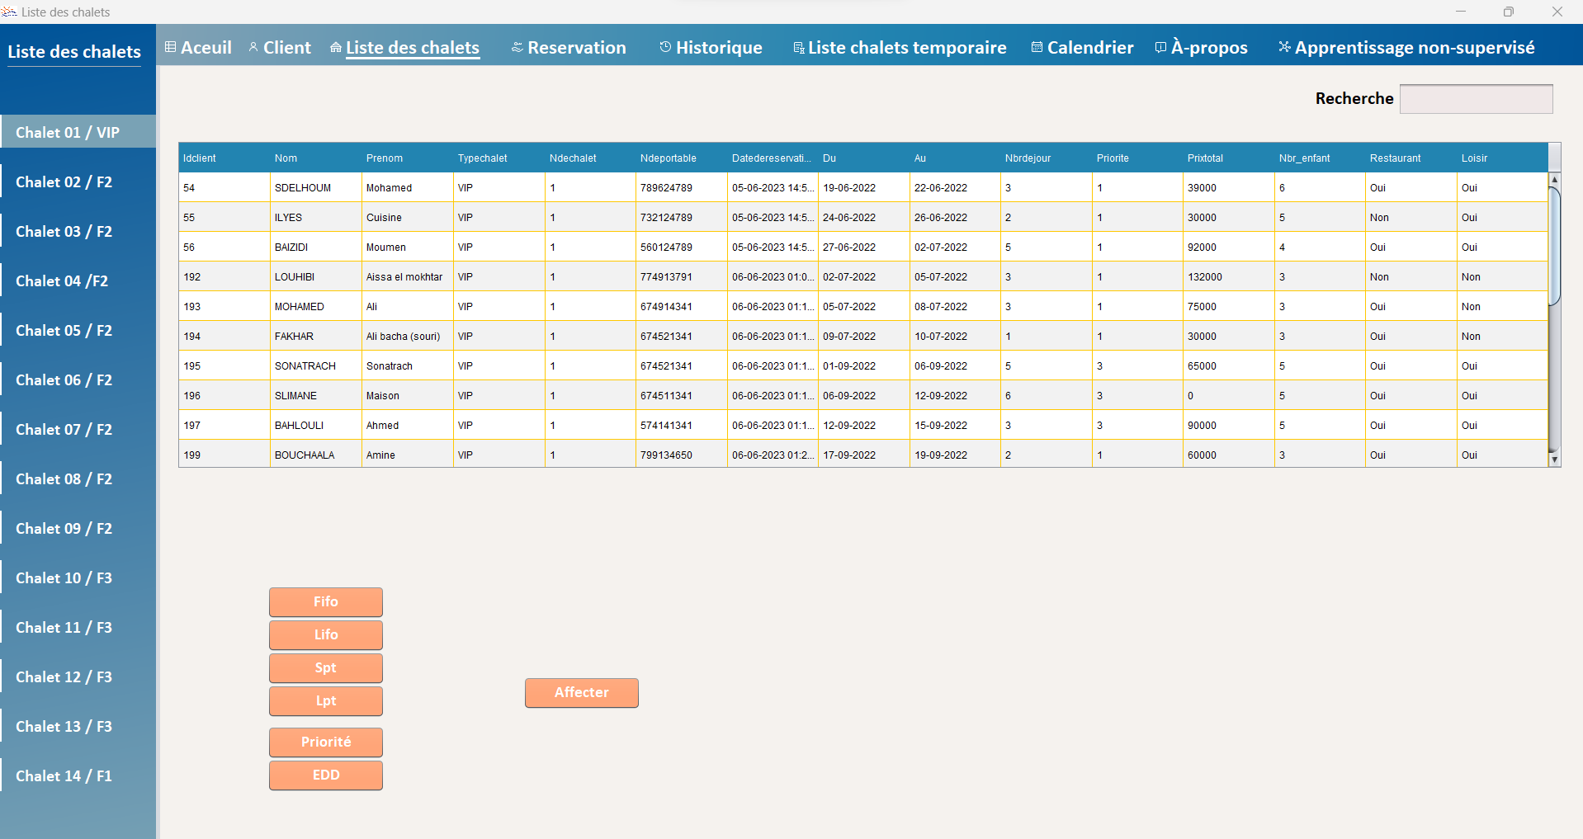
Figure 27 : Fenêtre Liste des chalets.
Sur la fenêtre d’accueil, Réservation contient un tableau qui englobe tous les clients réservés avec une visualisation de la facture et bouton imprimer.
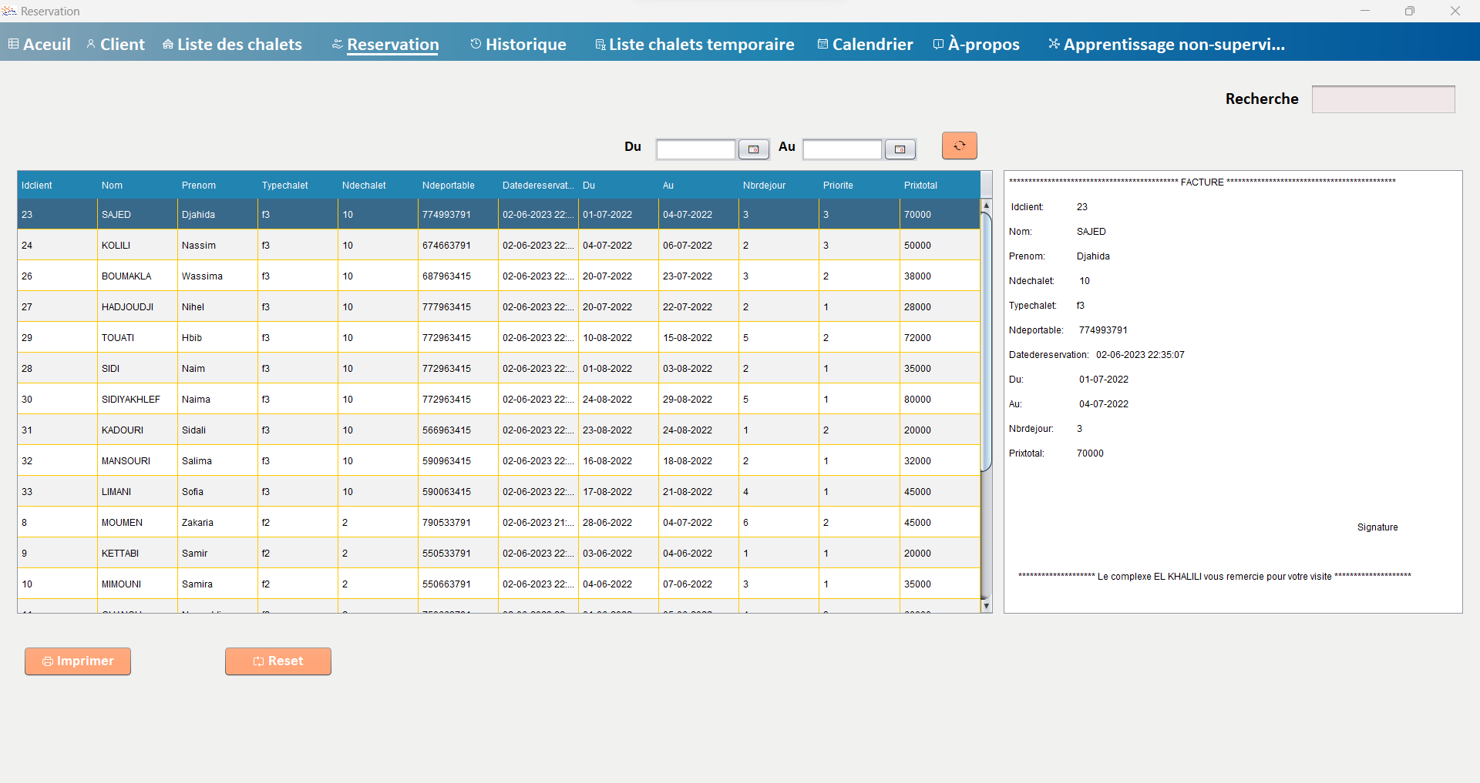
Figure 28 : Interface Réservation.
La fenêtre historique ressemble à la fenêtre réservation.
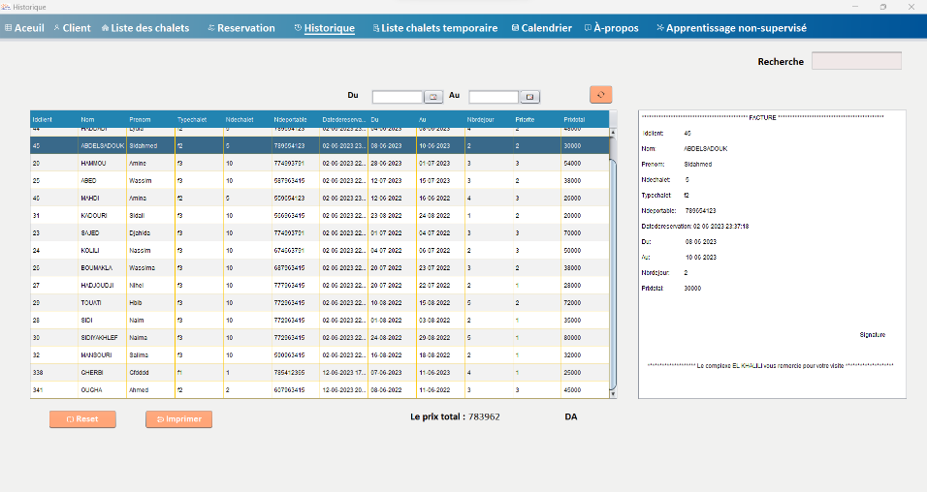
Figure 29 : Fenêtre Historique.
Dans la fenêtre d’accueil Chalet temporaire permet d’afficher la liste des chalets libéré (disponible) par des clients qui n’ont pas accompli leurs séjours pour des raison personnelles.
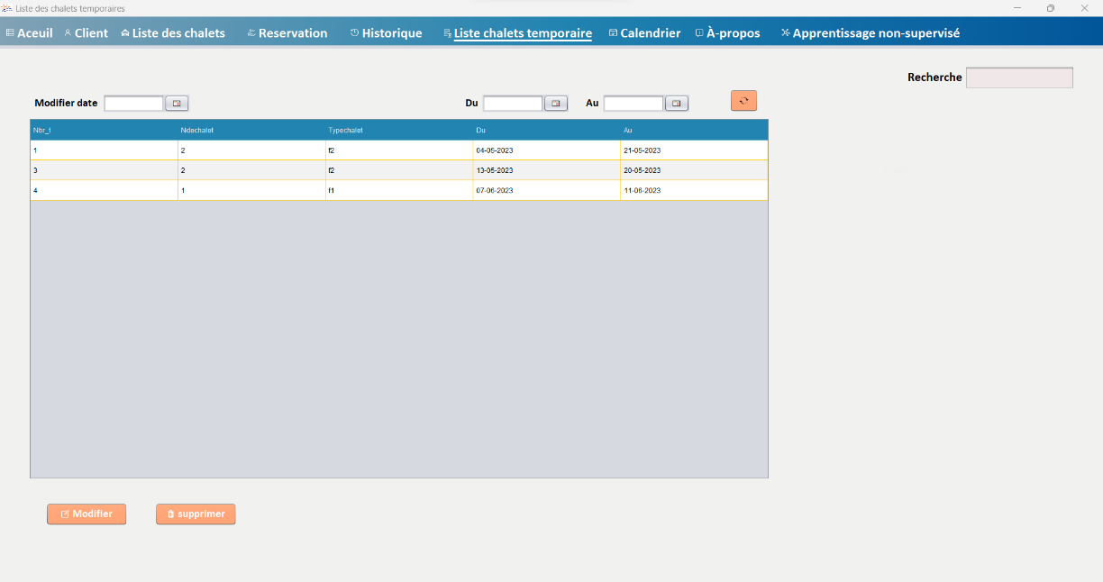
Figure 30 : Fenêtre Liste des chalets temporaires.
Pour afficher et visualiser les réservations sur un chalet d’une date quelconque l'administrateur doit cliquer sur Calendrier de la fenêtre d’accueil ou sur le menu de la fenêtre en cours d’exécution. Il suffit juste de saisir le numéro du chalet souhaité et cliquer sur rechercher. Les réservations sont représentées avec des couleurs.
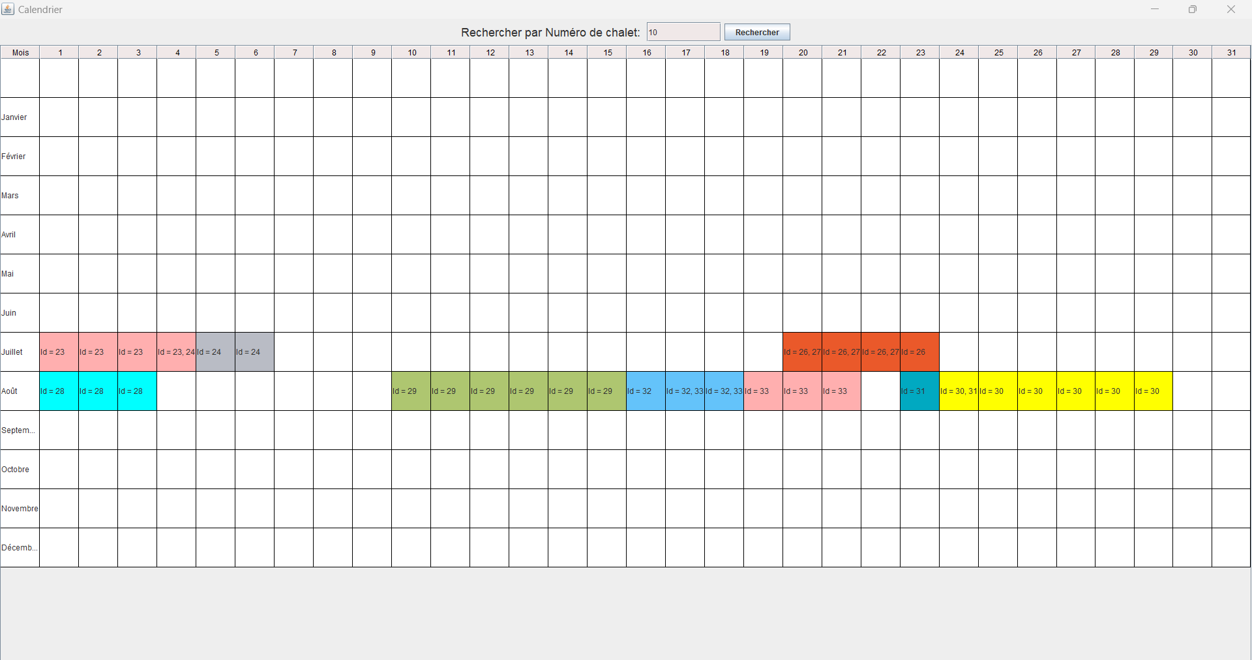
Figure 31 : Fenêtre Calendrier.
La fenêtre A-propos, permet d’afficher une description sur les types des chalets.
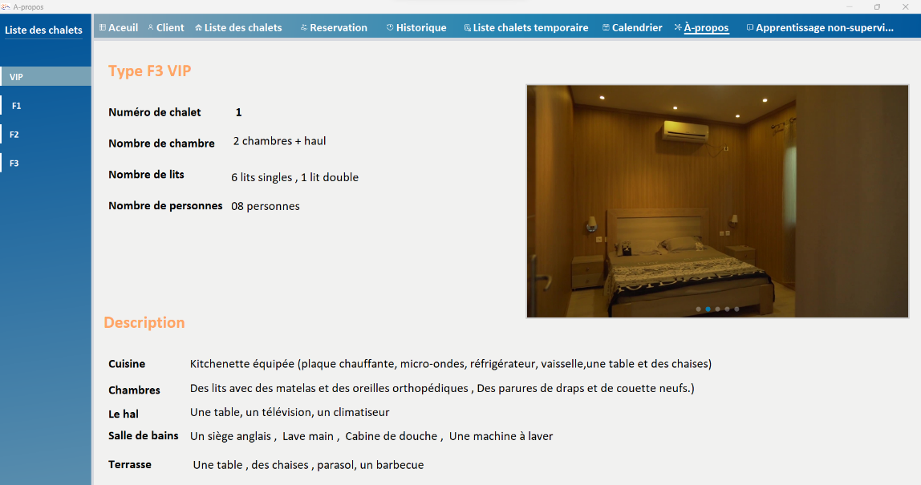
Figure 32 : Fenêtre A-propos.
La fenêtre d’Apprentissage non-supervisé affiche l’échantillon complet des clients avec les buttons d’algorithme k-means pour chaque règle, de plus les boutons pour l’enregistrement des partitions en format csv pour chaque règle.
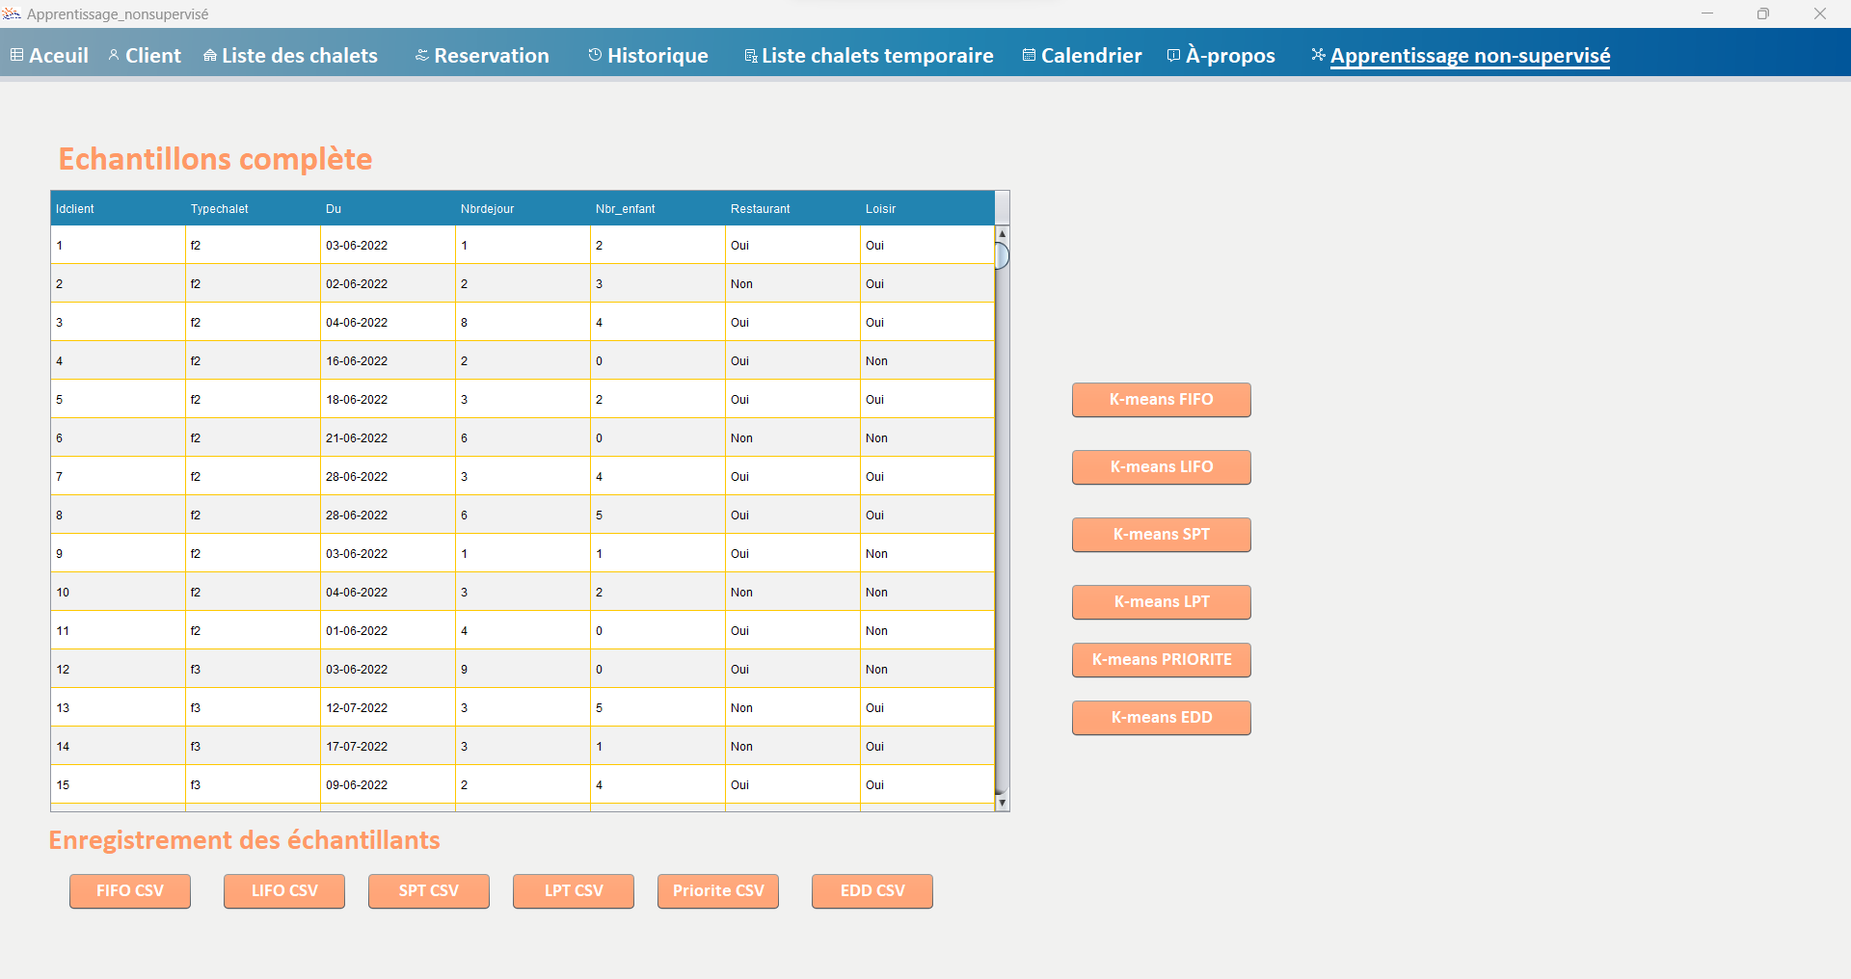
Figure 33 : Apprentissage non-supervisé.
D’après la fenêtre précédente, le bouton k-means LPT affiche la fenêtre dans la figure 35 qui représente le lancement du K-means avec un tableau d’échantillons de la règle et l’affichage des clusters après la sélection du k souhaitée.
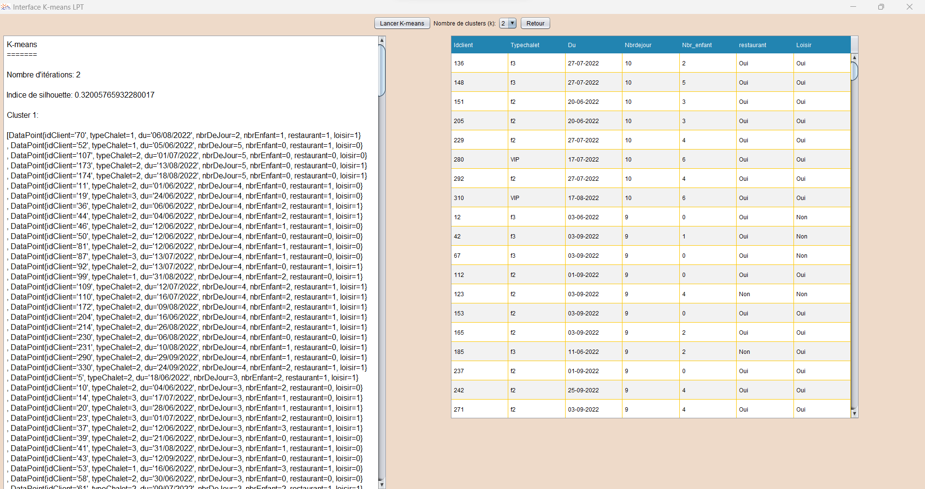
Figure 34: Interface k-means LPT.

Résultats et discussion
Dans cette partie, nous présentons et analysons les résultats d’application de l’algorithme k-means sur la partition générée de la phase ordonnancement.
Nous choisissons l’échantillon de la règle SPT (voir le figure 37) pour lancer le k-means et faire l’analyse de ces clusters car cet échantillon nous a donné un bon résultat dans l’indice de silhouette qui exprime la bonne séparation des clusters avec le k=2. Ce k est choisi après plusieurs simulations avec k=2, k=3, k=4, k=5.

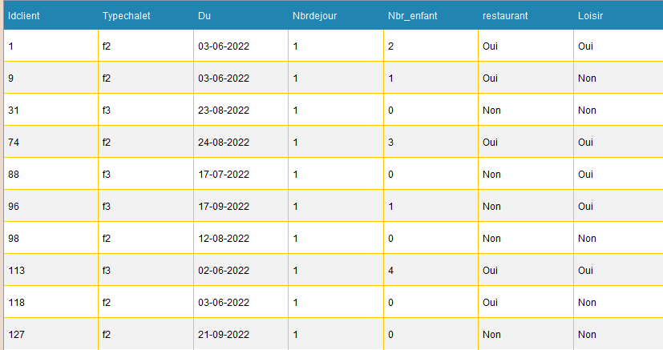
Figure 35 : Echantillon de la règle SPT.
Nous illustrons une petite partie des deux clusters donnés au résultat car comme nous l’avons cité précedamanet, l’algorithme est appliqué sur 336 individus, chaque individu représente un client.
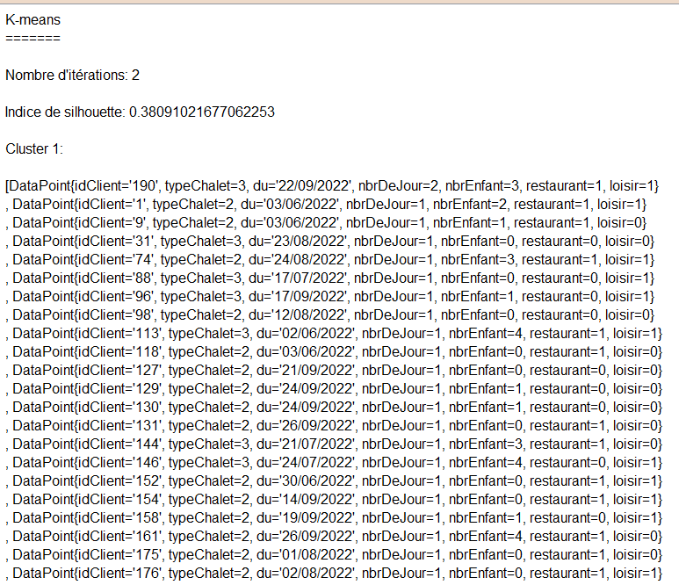
Figure 36 : résultat k-means de la règle SPT pour cluster 1.
Le lancement de l’algorithme k-means nous à donner comme informations le nombre d’itérations égale à 2 qu’il a fait pour atteindre à la convergence des centroïdes c’est-à-dire les centroïdes ne se déplacent plus
L’indice de silhouette égale à 0. 38091 c’est une valeur positive tends vers 1 indique que nous avons une bonne séparation des clusters. Ce résultat est obtenu après plusieurs simulation avec le même k =2.
Nous passons à l’analyse des clusters pour comprendre le regroupements des données similaires pour chaque cluster.
Analyse de cluster1 :
La majorité des clients dans cluster 1 ont réservé un chalet de type F2, suivi du type F3. Les types de chalet F1 et VIP sont moins fréquents. La durée de séjour est répartie presque également entre 1 jour et 2 jours.
Concernant le nombre d'enfants, on observe une variation dans le cluster. Certains clients n'ont pas d'enfant, tandis que d'autres ont jusqu'à 6 enfants. Cependant, la plupart des réservations des familles avec 2 ou 3 enfants semblent être les plus courantes.
En ce qui concerne les options de restauration et de loisirs, la majorité des clients ont opté pour le restaurant et les loisirs, bien que quelques réservations n'incluent pas ces options. Cela suggère que les clients de ce cluster peuvent être plus intéressés par les activités de loisirs proposées et attachent de l'importance à la commodité de disposer d'un service de restauration sur place donc ils préfèrent de ne pas cuisiner.
Les mois les plus fréquents est juin et septembre, pour cela nous conclurons que les réservations dans ces deux mois accueil des familles qui ont des enfants et qui préfèrent la restauration et les activités loisirs.

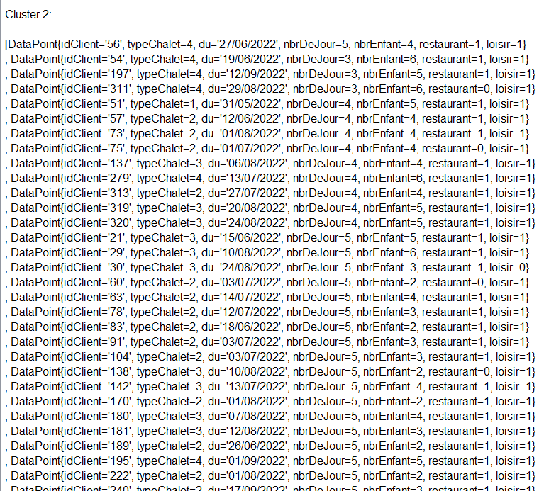
Figure 37 : résultat k-means de la règle SPT pour cluster 2.
Analyse de cluster 2 :
Type de chalet : Dans ce cluster, on observe principalement l'utilisation de chalets de type F2 et F3, avec quelques utilisations de chalets de type 1 et 4. Cela suggère une préférence pour les chalets de taille moyenne à grande.
Durée du séjour : La durée moyenne du séjour pour ce cluster est de 5 à 6 jours, avec quelques séjours de 7 à 8 jours. Cela indique une préférence pour des séjours de moyenne à longue durée.
Nombre d'enfants : La plupart des clients de ce cluster ont entre 2 et 5 enfants, avec quelques clients n'ayant pas d'enfants.
Services supplémentaires : La plupart des clients de ce cluster utilisent le service de restaurant pendant leur séjour, avec quelques exceptions. De plus, la plupart des clients profitent des activités de loisirs proposées. Cela indique une appréciation des services de restauration et de loisirs offerts par le complexe.
Dans ce cluster, les mois les plus préférés août est septembre donc en résumé, les clients préfèrent les chalets de taille moyenne à grande, ont tendance à rester entre 5 et 6 jours, ont généralement entre 2 et 5 enfants, utilisent souvent le service de restaurant et participent aux activités de loisirs proposées.
En résumé, le Cluster 1 se compose principalement de familles avec 2 ou 3 enfants, qui préfèrent les chalets de taille moyenne, réservent pour des séjours courts et utilisent les services de restauration et les activités de loisirs. Le Cluster 2, quant à lui, attire des familles plus nombreuses, préférant des séjours plus longs, des chalets de taille moyenne à grande, ainsi que les services de restauration et les activités de loisirs.
La règle de décision est la règle SPT pour k=2.
Dans le tableau suivant nous présentons les résultats de l’indice de silhouette donné après le lancement de l’algorithme k-means avec les six (06) partions des règles de priorités avec les différents k.
Tableau 5 – résultat de l’algorithme k-means

k/règle de priorité | K=2 | K=3 | K=4 | K=5
FIFO | 0.315 | 0.158 | 0.249 | 0.098
LIFO | 0.173 | 0.074 | 0.201 | -0.019
SPT | 0.380 | 0.192 | 0.025 | 0.145
LPT | 0.322 | 0.299 | 0.096 | 0.124
EDD | 0.345 | 0.135 | 0.257 | 0.059
PCO | 0.197 | 0.236 | 0.274 | 0.187

D’après ce tableau, nous avons retenu ces résultats de l’indice de silhouette qui change avec le changement de K ainsi que la règle de priorité.
La meilleure règle dans k=2 SPT , dans le k=3 la règle est LPT, dans le k=4 et k=5 la règle est PCO .

Conclusion
Dans ce dernier chapitre implémentation et expérimentation, nous avons présenté notre application avec l’explication de chaque fenêtre avec les figures associées et dans la deuxième partie résultat et discussions, nous avons montré l’exécution de l’algorithme k-means sur l’échantillon SPT qui nous a donné une meilleures séparations des clusters parmi les 5 échantillons des 5 règles de priorité pour cela, nous concluons que la meilleure échantillon et celle générée par la règle SPT, parce qu’elle présente les meilleurs regroupements k-means. Et à partir du quelle nous avons obtenu des règles de décision les plus significatives.

Conclusion Générale
Dans le cadre de notre mémoire, nous avons commencé par introduire les notions générales sur l'ordonnancement, ensuite explorer plus en détail l'ordonnancement réactif ainsi les règles de priorités, mettant en évidence son importance dans la prise de décision en temps réel et la gestion des ressources.
Par la suite, nous avons procédé à la modélisation par règles de priorités utilisé dans notre problème spécifique lié à la gestion des réservations dans le camp de toile. Cette étape nous a permis de mieux comprendre le fonctionnement du camp.
Dans la partie de conception, nous avons utilisé l'algorithme K-means pour regrouper les clients en fonction de leurs attributs similaires en détaillent le fonctionnement de l'algorithme et son application spécifique à notre problème. De plus, nous avons utilisé des diagrammes UML pour représenter la structure et les relations entre les différents composants de notre application.
Enfin, dans le dernier chapitre, nous avons présenté notre application et les résultats obtenus grâce à l'algorithme K-means. Avec l'utilisation de cet algorithme nous a permis d'analyser les préférences des clients, dans le but d'optimiser la gestion des réservations et d'améliorer l'expérience globale des clients dans le camp.
Ce projet vise à offrir une opportunité d'intégration au sein de la vie professionnelle, tout en aidant et facilitant la vie du gérant du camp grâce à une solution permettant une gestion organisée.
Perspectives
Comme perspectives, nous envisageons un travail futur qui concerne les aspects suivants :
-Approfondir l'analyse des résultats.
-Amélioration des règles de priorités.
-Intégration de techniques d'apprentissage automatique supplémentaires.
-Évaluation de la satisfaction client.

Bibliographie
[1] | Aissani N., « Pilotage adaptatif et réactif des systèmes de production à flux : application à l’industrie pétrolière », Thèse de Doctorat, université d’Oran, Université de Valenciennes (Co-tutelle), 2010.
[2] | Aloulou M. Ali., « Introduction aux problèmes d’ordonnancement », Université Paris Dauphine, 2005
[3] | W Alsakini, K Wikstrom, J Kiiras., « Proactive schedule management of industrial turnkey projects in developing countries », International Journal of Project Management, Volume 22, Issue 1, 2004, Page 75-85.
[4] | Billaut J C., Moukrim A., Sanlaville E., « Flexibilité et robustesse en ordonnancement », Chapitre 1, 6 et 7, Hèrmes Sciences Publications, 2005.
[5] | Boucon D., « Ordonnancement d’ateliers : aide au choix de règles de priorité », thèse de l’Ecole Nationale Supérieure de l’Aéronautique et de l’Espace, 1991.
[6] | Cauvin A., « Analyse, Modélisation et Amélioration de la réactivité de décision dans les organizations industrielles, Vers une aide à la conduite des processus d'entreprise dans un contexte perturbé », Universite Paul Cezanne Aix Marseille Iii, thèse de doctorat, 2005.
[7] | Chan, F.T.S, Chan, H.K., et Lau, H.C.W., The state of the art in simulation study on fms scheduling: a comprehensive survey. International Journal of Advanced Manufacturing Technology, 19(11), p. 830–849, 2002. 29
[8] | Chebel Morello B., Michaut D.,Baptiste P., «A knowledge discovery process for a flexible manufacturing system», Proc of the Emerging Technologies anf Factoty Automation, Volume 1 october 15 – 18, Antibes, pp 652 – 659, (2001).
[9] | Chen C C & Yih Y., «Identifying attributes for knowledge-based development in dynamic scheduling environments», International Journal of Production Research, 34(6), 1739–1755, (1996).
[10] | Cherif. G., « Ordonnancement dans les ateliers hybrides en environnement incertain », thèse de doctorat, Université du Havre Normandie, 2021.
[11] | Chong A I., Sivakuma., Gay R., «Simulation-based scheduling for dynamic discrete manufacturing», Dans Winter Simulation Conference, pages 1465_1473, New Orleans, USA, (2003).
[12] | Davenport A J & Beck J C., «A survey of techniques for scheduling with uncertainty», http://www.eil.utoronto.ca/chris/chris.papers.html, 2000.
[13] | F Deblaere, E Demeulemeester, W Herroelen., « Proactive policies for the stochastic resource-constrained project scheduling problem»,Eurepean Journal of Operation Research, Volume 214, Issue 2, (2011),Pages 308-316.
[14] | Deddouche. Y., « Contribution à l’Ordonnancement Réactif : Modélisation Booléenne », thèse de Magister, Université d’Oran 1, 2011.
[15] | Matthieu D., « Contributions à l’analyse des systèmes industriels et aux problèmes d’ordonnancement à machines parallèles flexibles : application aux laboratoires de contrôle qualité en industrie pharmaceutique », thèse de doctorat. L’institut National Polytechnique De Toulouse, 2005.
[16] | Lopez P & Esquirol P., « L’ordonnancement », Economica, Paris, (1999).
[17] | Gotha., « Revue française d’automatique, d’informatique et de recherche opérationnelle. Recherche opérationnelle, tome 27, no 1 (1993), p. 77-150. »
[18] | Grabot R., Talbi E D., Geneste L., « Meta-heuristics for optimal set-up of an industrial scheduling software», CESA’ 2003, 9-11 juillet 2003, Lille, France, (1997).
[19] | Hadri. A., « L’ORDONNANCEMENT PAR INSERTION EN TEMPS REEL DE LA PRODUCTION DANS UN ATELIER FLEXIBLE » Mémoire de Magister, Université de Batna, Algérie, 2012.
[20] | Hassam A., BETAOUAF T H., BENGHALEM A., SARI Z., « La sélection des règles de priorité en function des critères de performances d’un FMS 4th », International Conference on Computer Integrated Manufacturing CIP, (2007).
[21] | Himmiche. S., « Ordonnancement sous perturbations : cadre d’étude et approche d’évaluation de la robustesse par automates stochastiques » Thèse de doctorat, université de Lorraine, 2020.
[22] | Jeong K C & Kim Y D., «A real-time scheduling mechanism for a flexible manufacturing system: using simulation and dispatching rules», International Journal of Production Research, 36(9), 2609-2626, (1998).
[23] | Kaban A. K., Z. Othman, and D. S. Rohmah., «Comparison of dispatching rules in jobshop scheduling problem using simulation: a case study,” Int. J. Simul. Model., vol. 11, no. 3, pp. 129–140, Sep. 2012.
[24] | Karaouzene Z., Sari Z., « Ordonnancement et gestion des files d’attente par les règles de priorité dans un système de production », 7e Conférence Internationale de Modélisation et SIMulation – MOSIM. Paris- France, du 31 mars au 2 avril, (2008). « Modélisation, Optimisation et Simulation des Systèmes : Communication, Coopération et Coordination », (2008)
[25] | Kim M & Kim Y., «Simulation based real-time scheduling in a flexible manufacturing system», Journal of Manufacturing Management Systems, 13(2), 85-93, (1994).
[26] | Klimek, Marcin, and Piotr Łebkowski., Robust Buffer Allocation for Scheduling of a Project with Predefined Milestones. Decision Making in Manufacturing and Services 3 (1-2), 2009.
[27] | Kutanoglu E & Sabuncuoglu I., «An analysis of heuristics in a dynamic job shop with weighted tardiness objectives», International Journal of Production Research, 37(1), 165-187, (1999).
[28] | Letouzey A., « Ordonnancement interactif basé surdes indicateurs : Applications à la gestion de commandes incertaines et à l'affectation des opérateurs », Thèse de Doctorat, Institut National Polytechnique de Toulouse, (2001).
[29] | Lim M K & Zhang Z., «Iterative multi-agent bidding and coordination based on genetic algorithm. Dans 3 Complex Systems, and E-Businesses», pages 682-689, Erfurt, Germany, (2002).
[30] | Lopez P. et Broubelât F., « Ordonnancement de la production », Hermès Sciences, IC2 Productique, 2000.
[31] | Lopez P & Roubellat F., «Production scheduling, ISTE/Wiley», London, (2008).
[32] | Marmier F., « Contribution à l’ordonnancement des activités de maintenance sous contrainte de compétence : une approche dynamique, proactive et multicritère », Thèse de doctorat, Université Franche-Comté, 2007.
[33] | Monostori L., Szelke E., Kadar B., «Management of changes and disturbances in manufacturing systems », Annual Reviews in Control, vol. 22, 1998, p. 85-97, (1998).
[34] | Pierreval H & Mebarki N., «Dynamic selection of dispatching rules for manufacturing system scheduling». International Journal of Production Research, 35, 1575-1591, (1997).
[35] | Pierreval., « Proposition de typologie des activités de décision en temps réel agissant sur les flux des systèmes de production », actes de la seconde conference Francophone de modélisation et de simulation : modélisation et simulation des flux physiques et informationnels, octobre 1999, Annecy, pp. 331-336, (1999).
[36] | Pinedo M., «Scheduling Theory, Algorithms and Systems» Prentice-Hall, Inc. New Jersey, (1995).
[37] | Priore P., Garcia D D., Quesada I F., «Manufacturing systems scheduling through machine learning, Neural Computation», NC'98, Vienna, Austria, 914 -917, (1998).
[38] | Priore P., De la Fuente D., Gomez A., Puente J., «Review of machine learning in dynamic scheduling of flexible manufacturing systems», Artificial Intelligence for Engineering Design Analysis and Manufacturing, 15(3), 251-263, (2001).
[39] | Pujo P & Kieffer J P., « Méthodes de pilotage des systèmes de production », Lavoisier, Hermes, (2002).
[40] | Schneider J G., Boyan J A, Moore A. W., «Value Function based Production scheduling», Proc. ICML The Fifteenth International Conference on Machine Learning. July 24-27, in Madison, Wisconsin, (1998).
[41] | Shahzad M. A., « Une Approche Hybride de Simulation-Optimisation Basée sur la Fouille de Données pour les Problèmes d’ordonnancement,” École polytechnique de l’Université de Nantes, 2011
[42] | Shen W., Wang L., Hao, Q., « Agent-Based Distributed Manufacturing Process Planning and Scheduling: A State-of-the-Art Survey, IEEE transactions on systems, man, and cybernetics-part c: Applications and Reviews», 36(4), 563-577,(2006).
[43] | Sigurdur O, Xiaonan Li., «Discovering dispatching rules using data mining», Journal of Scheduling 8, 515–527, (2005).
[44] | Sigurdur O, Xiaonan Li., «Learning effective new single machine dispatching rules from optimal scheduling data», Int. J. Production Economics 128 (2010) 118-126, (2010).
[45] | Smith S F., Ow P S., Potvin J Y., Muscettola N., Matthys D., «OPIS: An Opportunistic Factory Scheduling System. Proceedings of the Third International Conference on Industrial and Engineering Applications of Artificial Intelligence and Expert Systems» (IEA/AIE-90), Knoxville, USA, May, (1990).
[46] | Stankovic J., Suri M., Natale M., et Bittazzo G., « implication of Classical scheduling Results for real time systems », Computer, vol, 23 n°4, 1995.
[47] | Talbi D., « Sélection et réglage de paramètres pour l’optimisation de logiciels d’ordonnancement industriel », Institut National Polytechnique de Toulouse, thèse de doctorat, (2004).
[47] | Younes M., « Aide à la décision d’ordonnancement inter-entreprise dans le cadre des travaux de la maintenance, cas : Société de Maintenance de l’Est (SME) » Mémoire de Magister, Université de Batna, Algérie, 2011
[48] | hastie t., tibshirani, r., & friedman, j. (2009). the elements of statistical learning: data mining, inference, and prediction. springer science & business media
[49] | hastie, t., tibshirani, r., & friedman, j. (2009). the elements of statistical learning: data mining, inference, and prediction. springer science & business media
[50] | Introduction au Machine Learning avec Python. Disponible sur : https://www.datatransitionnumerique.com/machine-learning-python
[51] | O.Mehdi et K.salim, Classification d'objets avec le Deep Learning, Univ de bouira, 2018
[52] | 10 Concepts to understand Machine Learning https://scopeo.ai/lexique-ml/
[53] | MacQueen, J. (1967). Some Methods for classification and Analysis of Multivariate Observations.
[54] | Issarane, 2019.
[55] | O.H& M.A« Classification non supervisée : Application de k-means, Mémoire de fin d’études Licence en Informatique 2014 »
[56] | https://fr.wikipedia.org/wiki/Silhouette_(clustering)
[57] | https://scikit-learn.org/stable/modules/generated/sklearn.metrics.silhouette_score.html
[58] | Cel eux .G, Diday .E, Govaert .G, " Classification automatique de données environnement statistique et informatique". Dunod, Informatique, 1989
[59] | WikiMemoires, Les processus unifiés et UML : Présentation d’UML
[60] | Jim Conallen « Concevoir des applications web avec UML », Eyrolles, 2000
[61] | La rédaction JDN. Java. 08 01 2019
[62] | futura-sciences article , MySQL

[63] | ZAHMANI M. HABIB., « Contribution à l’ordonnancement dynamique : proposition d’une approche guidée par effet de Simulation/Datamining », Université Abdelhamid Ibn Badis Mostaganem thèse de doctorat, 2018.

Annexe 1
Dans cette annexe nous allons présenter les résultats d’application de l’algorithme K-means sur les 5 échantillon restante et correspondante aux 5 règles.
- Echantillon et les clusters FIFO
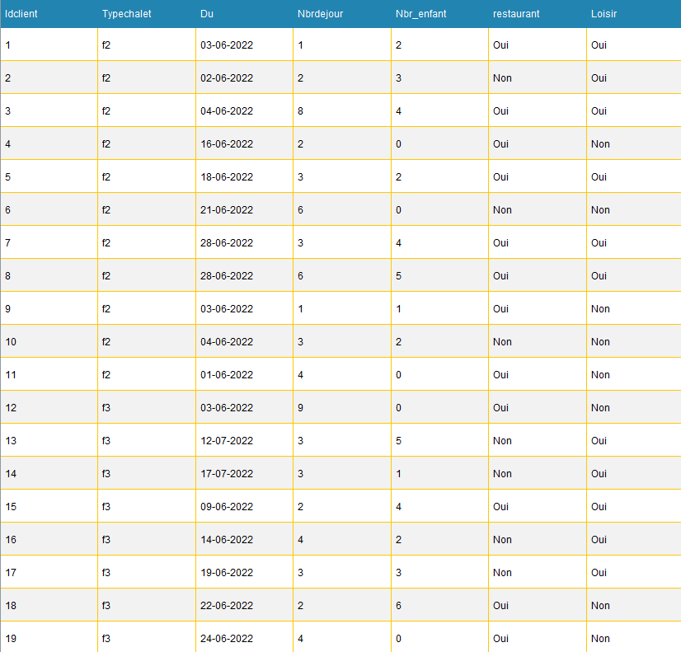

Le k = 3

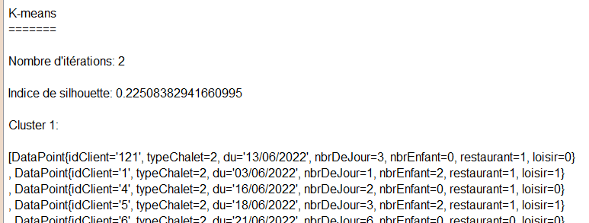

- Echantillon et les clusters LIFO
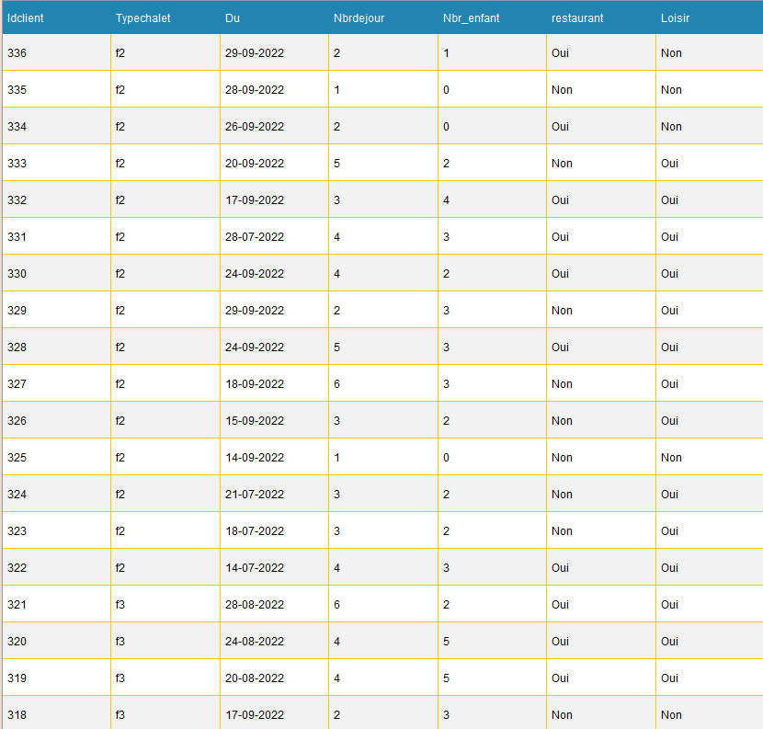
Le k = 4
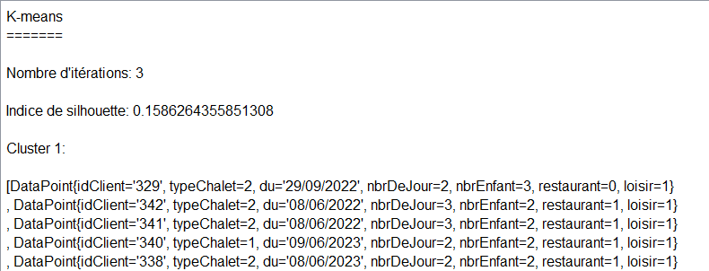

- Echantillon et les clusters LPT
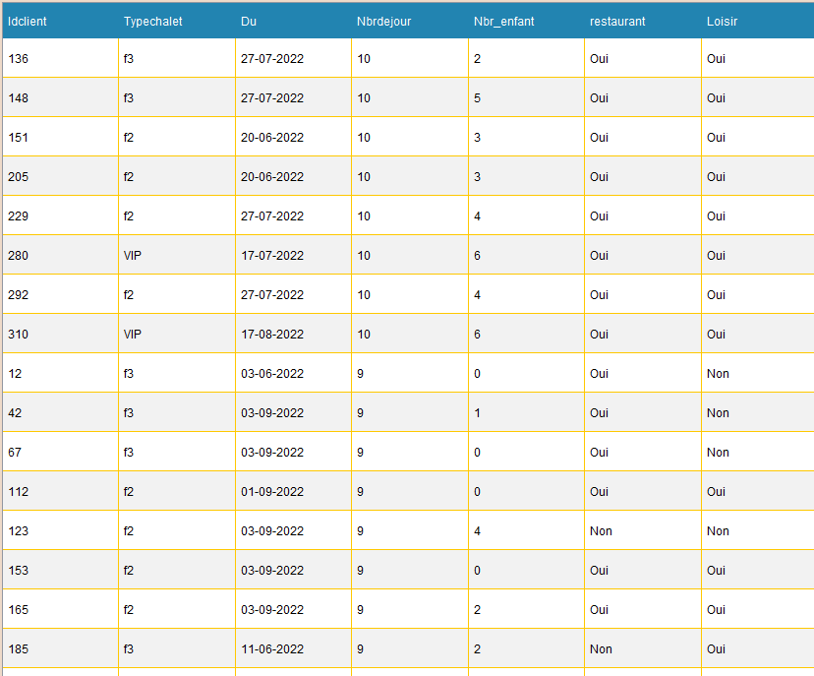

K = 5

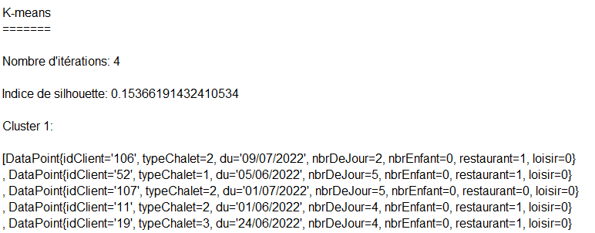

- Echantillon et les clusters PRIORITE
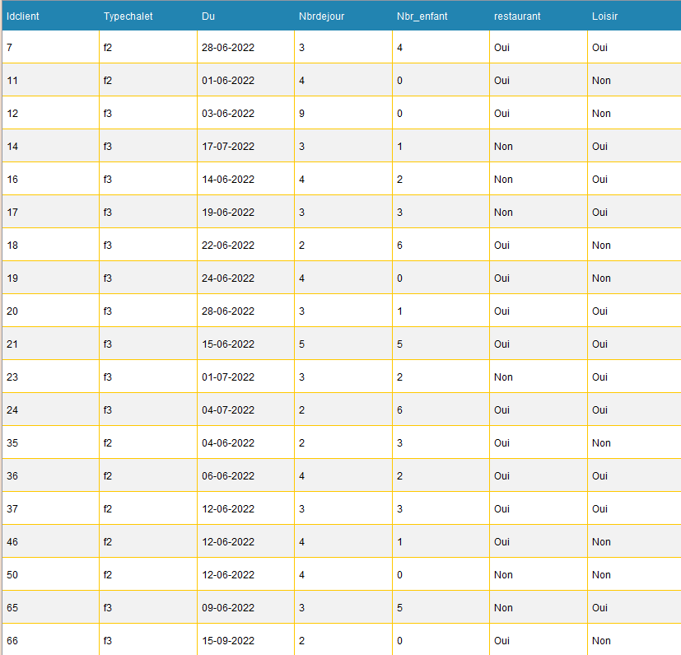
K = 3
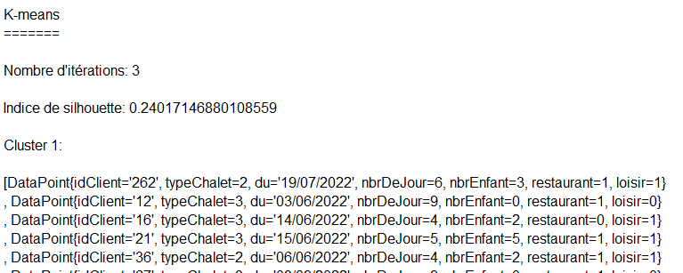

- Echantillon et les clusters EDD
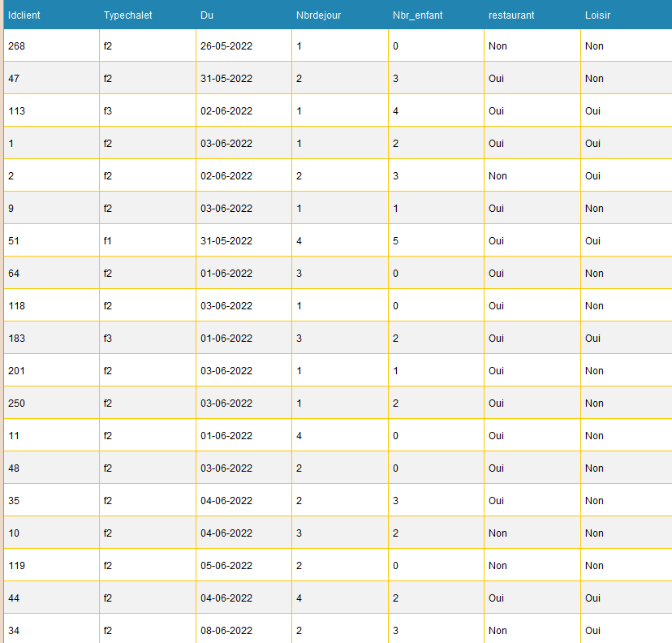

K = 2
